**数量关系**

1. **概览**
2. 考试大纲

主要测查报考者理解、把握事物间量化关系和解决数量关系问题的能力，主要涉及数据关系的**分析、推理、判断、运算**等。

1. 考试题型及范围

江西主要考察和差倍比、几何问题、排列组合与概率

占比极大。 且题干较短。

排列组合与概率 有些题还是挺难的

几何题好像不会太难，努力学习

写数量关系，先做看起来就十分简单的题，然后就是做几何问题

1. 整体增强规划
2. 掌握解题技巧
3. 掌握经典题型（占据考试内容70%）
4. 掌握非经典题型（占考试内容30%）

**注：本次考试先不管非经典题型，先把常考的内容掌握下来**

**注：如想取得突破，数量关系必须要系统的完整的学习**

**注：数量关系想获得最佳思路，或许得多听几遍**

**注：感觉考察核心就是数量之间的关系，先找出所有隐含的数据关系，然后在这些不相关的数据之间，找到可以把他们串起来的那个因素，然后题目就解出来了。（在这个基础上，每种题型还引入了其核心的解题思路）**

**注：初学阶段，做准确率40%以上的题就行了。建议晚上做题，因为数量关系最后做，思路不清晰**

1. 常见的困难语句

乙组销售金额是另外几组总额的1/4

由此能得出的比例关系是：乙组加另外几组的总数是1，把另外几组分为4份，那乙就等于其中一份，则乙+另外几组一共就是五份，另外几组是4份，乙是1份，另外几组是总数的4/5，乙是总数的1/5

甲的速度比乙快3倍，比丁快3/4，比戊慢1/4

按资料分析增长率的知识点，比乙快三倍指的是(甲-乙)/乙=3，等于甲是乙的四倍。 比丁快3/4，按第一点的总结可得，比丁快的具体的值占丁本身的4份中的3份，所以可以先假定丁是4份，甲比丁快的部分是3份，甲和丁一样的部分自然是4份。所以甲是7份，丁是4份。

比戊慢类似，就是更不好理解。甲比戊慢的部分占戊的4份中的1份，那甲本身加上比戊慢的部分就是戊，所以甲是4份-1份=3份。

甲是总数的1/6（普通倍数特性）

由此能得出：总数是6的倍数，按数量关系主要的考察点分析、推理、判断可以推出，甲是整数（不然计算量贼大，那主要考察的就是计算能力了），那总数不就一定是6的倍数了嘛

注：好像只有年龄、人数、桌子、盒子等这种一般为整数的才是这样，重量、价格、金钱可以为小数，就不符合这个了

有五条产线，选三条，完成一项生产任务最快三天，最慢六天

由此能得出不是任选，而是选abc是三天，选cde是六天，abcde效率从高到低

相同时间内甲跑了10米，乙跑了3米。相同路程，甲和乙的速度之比是3：2。速度相同，甲乙的路程之比是2：3。

1.则甲的速度比乙的速度为10：3。 2.时间之比为2：3 3.时间之比是2：3

因为s=vt，他们s的比值就等于v的比值

货车的速度是72km/h

能推出其速度为20m/s，因为一小时是3600秒，所以3.6km/h就是1m/s，36km/h就是10m/s

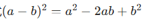

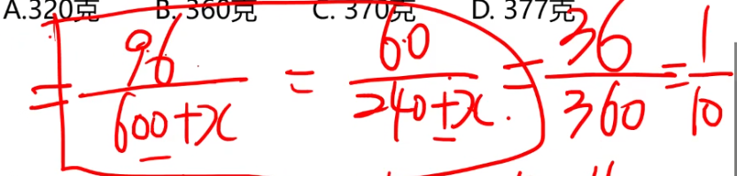

有点类似于差分法，但是又不一样

这个用于快速计算等式的值

江西省考考情

24年

工程问题1 简单

25年无工程问题

二、解题思路（贯穿所有题目的解题思路）

**注：考试时遇到无头绪，且代入计算量过大的题可直接放弃**

**注：按经验，题目中很多时候会给一些用不上的条件或数据，进行分析时不要吊死在某些条件上，分析不出来就换一个。看完最后要求的东西，或许能反映出来哪些条件要用**

**注：碰到要蒙的，无脑选C，C出现的最多**

**① 代入排除法：**

有几个类型的题型优先用代入排除法，如**年龄、余数，多位数**或不知道怎么解的题。

先根据题目所给条件排除不可能的选项，再代入比较容易计算的选项

**注：如问最大是多少，则从没被排除的选项中从最大的开始代入**

例1：（年龄问题）

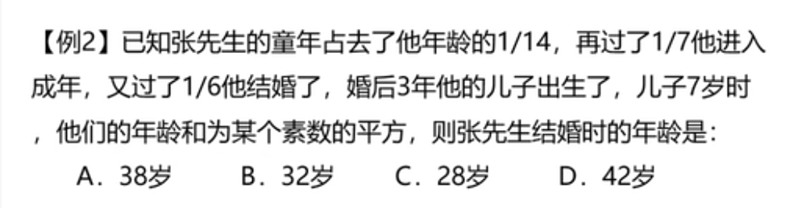分析题目，寻找可用于排除选项的线索。无可直接排除的选项。

进一步分析题目，寻找最便于计算的突破点。7+年龄为某个素数的平方，素数就是质数，除1和自身外不能被其他数整除，有1，3，5，7，11。平方分别为1，3，25，49，121，明显1，3，25，121都不可能，不合常理

那就是49，即张先生年龄为42，结婚时的年龄就是减儿子的7岁，再减去结婚三年，答案是32

注：整体思路就是先找可用于排除选项的信息，不行的话就寻找易突破的点，然后再代入或推导，不要被一些材料中一些复杂的信息所干扰

例2（余数问题）

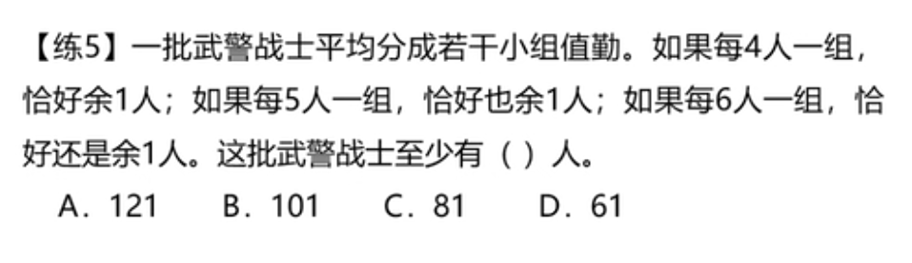分析题目，寻找可用于排除选项的线索。无可直接排除的选项。

进一步分析题目，寻找易计算的突破点。4，5，6都余1，且求至少。那只能从最小的选项开始代入计算了，61满足要求，直接选D。

例3（多位数问题）

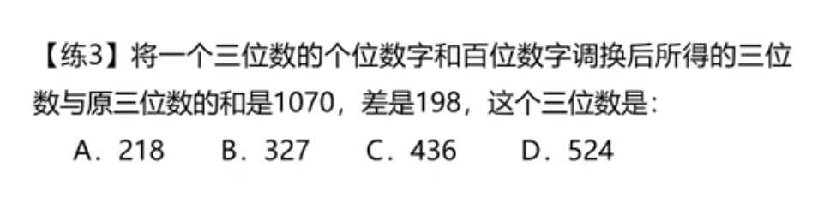分析题目，寻找可用于排除选项的线索。个百位调换和是1070，则个位百位相加大概等于10。大概过了一下，基本都符合。 差是198，则个百位数字相差大概在2，AB排除，相差太大了。

剩余两个答案依次代入，634-436=198，符合要求

**② 数字特性：**熟练掌握数字的特性可以在不计算的情况下排除一些选项

**Ⅰ奇偶特性：**

适用于

1. 知差求和，知和求差

差为奇数，则两个数一定是一奇一偶，且和肯定为奇数，偶数选项排除

1. 2倍类、平均分

这两个含义类似，如某数是某数的2，4，6，8倍，某数可以被2，4，6，8份平分。说明这个数一定是偶数。

1. 不定方程

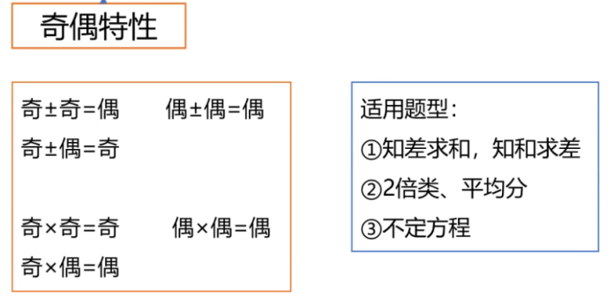不定方程可作为一个重点题型来说，此处先不讲

其实奇偶特性也很好理解，不用背。奇数就理解为偶数+1，奇+奇=两个偶数相加然后加两个1，就是偶数。（减法也适用）

奇*奇数就是奇数个偶数+1，偶数无论是几个都是偶数，但奇数个1就是奇数了，所以是奇数。

**说到底，区分适用题型的方法，就是判断是否出现了加减乘法，如出现了就可考虑奇偶特性。**

2倍类就是乘法，结果肯定是偶数。平均分就是普通倍数特性，平均分为3份，那原来的值就是3的倍数，分为四份就是4的倍数，比奇偶特性筛选效果更好。

例1（余数，2倍类）

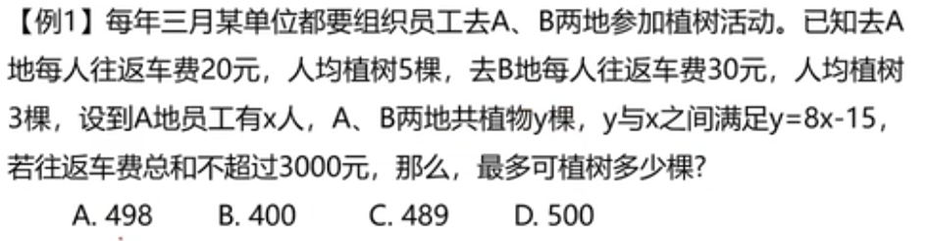

分析题目，寻找可用于排除选项的线索。求最多多少颗，都去A是最多的，3000可以去A第150人，远超500颗，无效线索。 总棵树是8x-15，符合2倍类，偶数-奇数必为奇数，排除ABD，得到答案。

例2（年龄，2倍类）

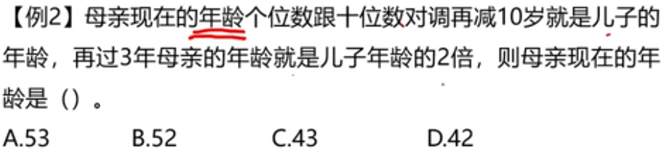

分析题目，寻找可用于排除选项的线索。看到年龄，（年龄、余数、多位数优先使用代入法）。再过三年是儿子的两倍，两倍类，所以现在的年龄是两倍类-3，是奇数，排除BD

剩余两个选项代入计算，A符合

例3（知和求差）

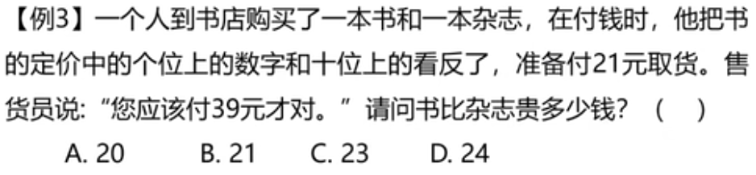

分析题目，寻找可用于排除选项的线索。无。

进一步分析题目，寻找易突破的点。发现39是价格之和，21是反的价格之和，利用奇偶特性可得书和杂志的价格为一奇数一偶数，且书的价格正反是一样的。问题是问他们的差是多少，既然是一奇一偶，则差肯定也是奇数，排除AD

（21是反的价格之和，其实不管也可以，由此推出的性质没用上）

剩余两个答案用代入法，如价差是21，则书和杂志的价格是30和9，3+9不为21，且30反过来奇偶变了，所以选C

例4（平均分）

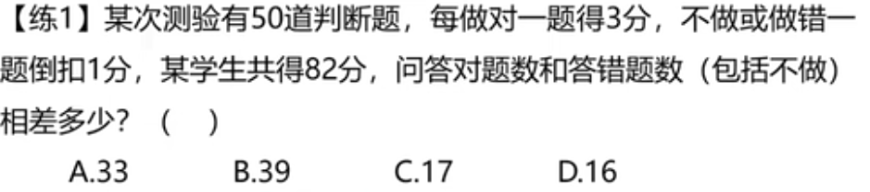

分析题目，寻找可用于排除选项的线索。无。

进一步分析题目，寻找易突破的点，好像也没有，关系很少，都看起来没啥价值。全代入又太慢了。问两种相差多少，总题书-相差的数应该是个偶数，不然没法分成两份了，50是偶数，所以也得选个偶数才行，只有D符合，选D

例5（平均分）

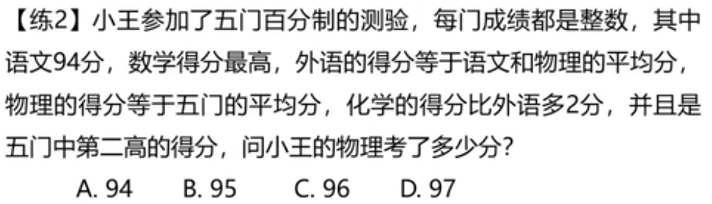

分析题目，寻找可用于排除选项的线索。无明显线索

进一步分析题目，寻找易突破的点。问的是物理多少，和物理有直接关系的线索有，外语是语文和物理的平均分，物理的分数是五门的平均分。 五门的平均分好像推不出来啥，四门的平均分倒是可以推出总分是多少。

外语是语文和物理的平均分，那语文+物理得是偶数才行，所以物理也是偶数，所以排除BD。代入AC，如是A的话，那语文外语物理都是94，剩下两门都比94高，则不满足物理是五门平均，所以答案是C

例6

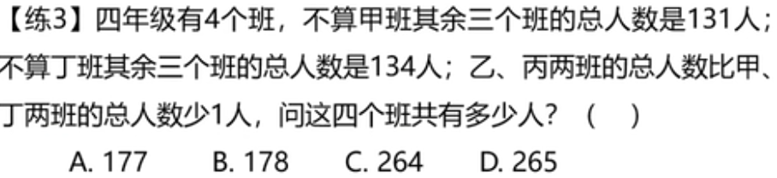

分析题目，寻找可用于排除选项的线索。不算甲班131，不算丁班134，则甲-丁是3，其中有一个是奇数，和肯定也是奇数。乙丙比甲丁少1，则乙丙的和是偶数。则总结果是奇数，排除BC。

剩余俩答案咋选，仔细一想，乙丙和与甲丁基本一致，甲丁差3，也基本一致，待选项差异较大，假设四个班人数一致，则131/3大致等于43，44*4=176，选A

**Ⅱ 整除特性：**

**要判断一个数是否能被另一个数整除，根据一些规则即可判断，极大提高运算速度。引入进位数概念。**

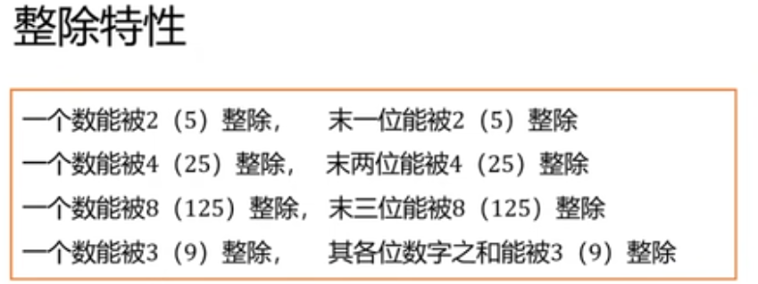

原理其实也简单。对2或5来说，能被这两个数整除的最小的进位数就是10，所以如一个数的末一位能被2或5整除，那剩下的十位无论是几，都可以被整除，因为无论十位是几，都可以整除2或5。进而推出无论百位，更高位是多少，肯定也能被整除

4或25也是类似，他们的最小进位数是100。8或125最小进位数是1000

3或9比较特殊，得所有数字之和能被3或9整除才行

整除特性可以融入到我们日常思维中，如计算23/25的值，我们知道25的最小进位数是100，即这个式子可迅速转为（4*23） / （4*25=100）。只需算出4*23=92即可快速得出精确结果

例1（整除特性）

分析题目，寻找可用于排除选项的线索。

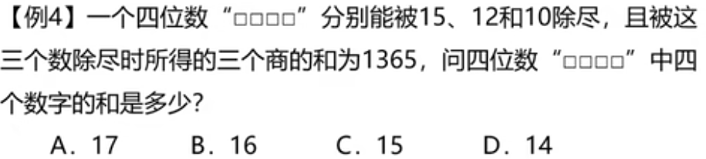

分析题目，寻找可用于排除选项的线索。毫无头绪。

进一步分析题目，寻找易突破的点。求四个数字的和，感觉和3，9的整除有点像。其中能被15，12整除，那必然也要被3整除，排除选项中不能被3整除的，ABD排除，只剩C了。

其中被10除尽和三个商的和只是最佳解题路径上的障眼法

如选项改一下，改成21 18 15 12，那就比较难算了。根据上述得到的线索，一个都排除不了，只能老老实实求15 12 10的最小公倍数60，然后列方程得到最终答案

例2（整除特性）

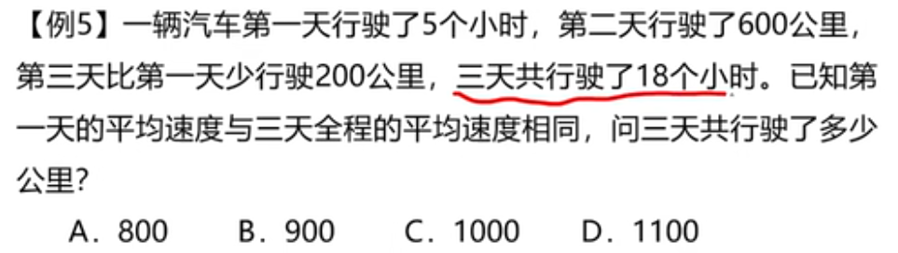

分析题目，寻找可用于排除选项的线索。毫无头绪。

进一步分析题目，寻找易突破的点。还是毫无头绪。看答案，说三天共行使18小时，则选项应该是18的倍数（不好算，18是3的倍数，先用这个过滤一遍），要被3整除，直接排除ACD，选B

答案这么算的前提是每天跑的公里数是整数，但题目并没提出。但根据考试大纲（主要是分析，推理，判断，计算是最次要的，和资料分析一样）和做题的规律总结，每日公里数是分数不合规律，所以默认为整数

**Ⅲ 倍数特性**

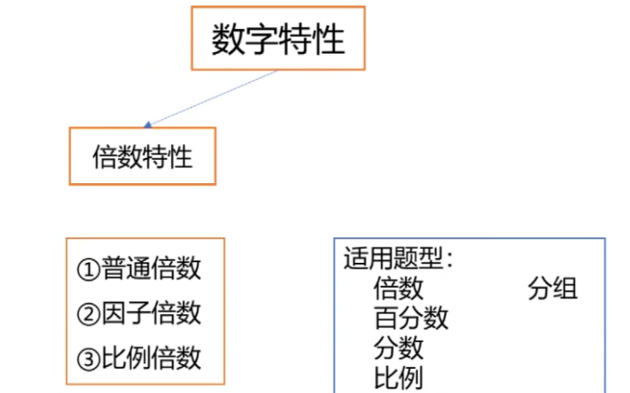

**普通倍数**指的是甲是乙的7倍多2，那正确选项-2后肯定是7的倍数

**因子倍数**指的是甲可以分解为很多因子，如60分解为1*60，2*30，因子之一的30也可分解为2*15。所有60分解出来的因子或子因子或几个子因子之间的积，他的倍数都可以是60

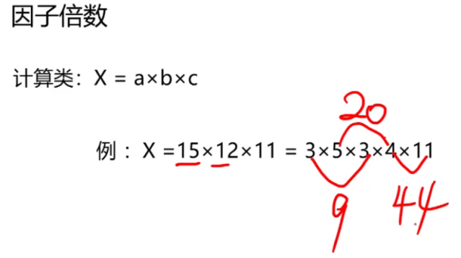

**比例倍数（经常考）**指的是甲和乙是几比几（必须不可再进行约分），从而可以推出一系列甲和乙的关系

这个其实也能理解，甲：乙不可约分，如3：2。则可设甲为3x，乙为2x。只要是求甲乙之间的关系，x就能约掉，自然就能得出甲乙之间的各种关系。且因为不可约分，则x一定是整数，可得出一些倍数关系，甲是几的倍数，乙是几的倍数，甲乙的和或差是几的倍数

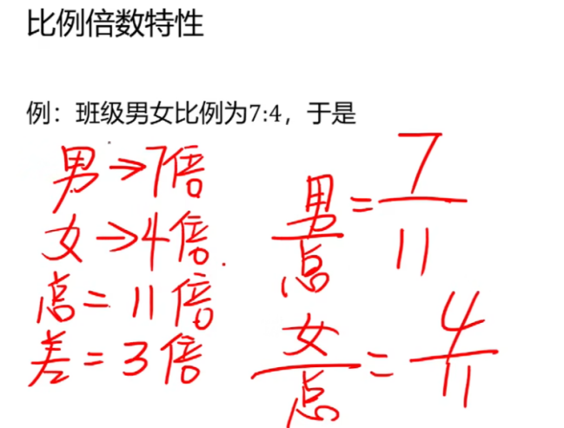

**适用题型**说了一堆，其实**核心就是，和比例有关的就可以考虑用倍数特性（基本都是比例倍数的特性）。且一开始就把关系转换为比例关系，便于分析、计算**。倍数本身就不用说了把，百分数是前面的数和100的比例关系，分数是分子和分母的比例关系。比例就是比例，分组指的是把几个甲几个乙分为一组，这不也就是甲和乙的比例关系么。

例1（分组 比例倍数 普通倍数 因子倍数）

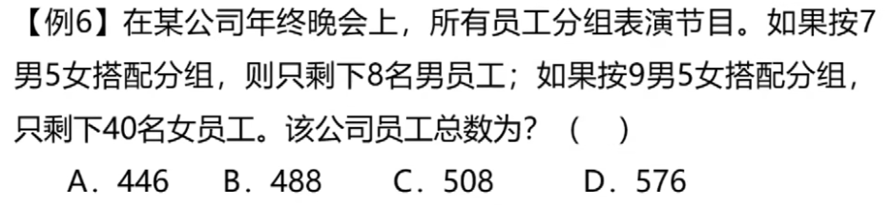

分析题目，寻找可用于排除选项的线索。提到了分组，则考虑比例倍数关系。问题是求总人数，则可能和总数的倍数关系有关。

总数减8是12的倍数，总数减40是14的倍数。无法直接排除选项，依次代入，BC尾数是8，先代BC。C不行，排除，B满足第一个，接着算第二个448 -> 2*224 -> 2*7*32 ->是14的倍数。答案选B

例2（比例 比例倍数）

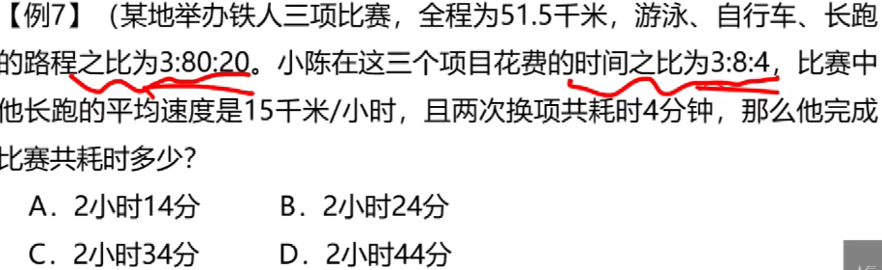

分析题目，寻找可用于排除选项的线索。有几个比例关系，优先考虑倍数特性。问题问的是求比赛耗时，那我们来先看看时间相关的比例，是3：8：4。最后还说两次换项目共用4分钟，则最终时间-4分钟肯定是15的倍数，开始依次排除选项，最终选C

路程，路程之比，平均速度都是迷惑人的

例3（分数 比例倍数）

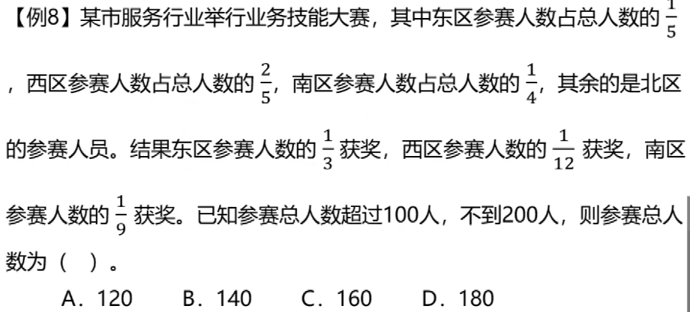

分析题目，寻找可用于排除选项的线索。（这题很灵活，计算量稍微多一点）

给了很多分数，猜测是倍数特性。最终问的是总人数，所以东西南北要转为比例关系，才能得到总人数是几的倍数，分母统一到20，得到4：8：5：3。这样一来还是不够，又看东区1/3的人获奖，则要扩大比例了，4变成4和3的最小公倍数才可能符合，整体的比例关系变成12：24：15：9。然后又看到南区1/9的人获奖，比例扩大到36：72：45：27，虽表面还可约分，但其实加上获奖人数条件，已经不能再约了。此时总人数就是这些加起来，为180人

还有一种更快的思路，东区占总人数的1/5。则总人数就是5的倍数，无法排除。东区1/3获奖，则总人数就是15的倍数，排除BC。然后其余几个区也这么计算，直到排除所有。算下来好像并不节省时间

例4（百分数 比例倍数）

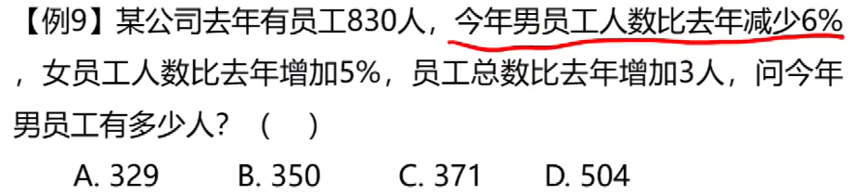

分析题目，寻找可用于排除选项的线索。（这题一开始还没看出来咋解）

两个百分数，优先考虑倍数性质。6%意味着啥呢？先转为比例关系再说，等于6：100 -> 3:50。3是减少的人，50是去年的男人数。说明去年的男人数是50的倍数，今年的就是47的倍数，只有A符合

没想到给的条件、数据这么少，还是有一堆的烟雾弹

例5（倍数 比例倍数）

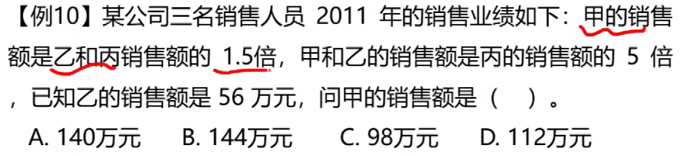

分析题目，寻找可用于排除选项的线索。甲：乙+丙 = 1.5：1。我们之前说过比例要搞成不能约分的，那此时能弄成3：2吗？ 可以，1.5：1不就是等价于3：2吗

那1.5：1为什么不能是3：2再约分的结果呢？如果是人数的话肯定不行，因为1.5的奇数倍会出现不满一个人了。但此处是销售额，销售额客观上是可以存在非整数的。**但据刘文超说，省考题数量关系不会出小数的情况，所以销售额可和人数一样看待，认为不会有小数**

6：4为什么一定要约成3：2呢。因为可能真实结果是9：6，而6：4粒度不够，再乘以2之间变12：8了

所以甲的销售额是3的倍数，利用整除特性，B的1+4+4=9可以被3整除，所以答案是B。

换种思路，甲乙是丙的五倍，转为比例就是 甲+56 ： 丙 = 5：1，则答案减去280肯定是5的倍数

冗余例题（用于考前复习阶段）

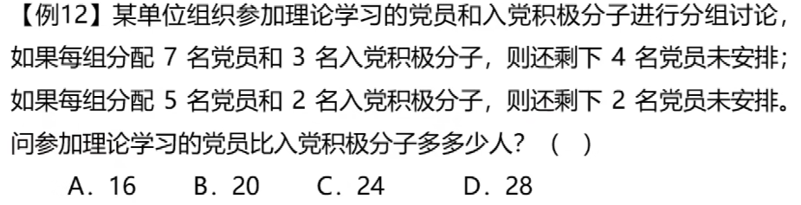

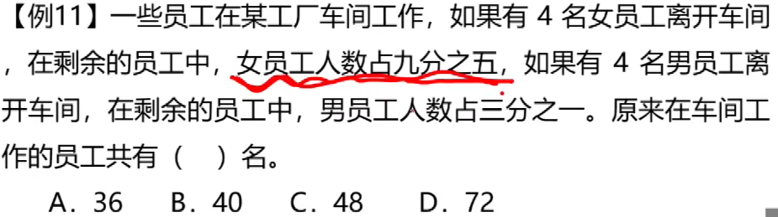

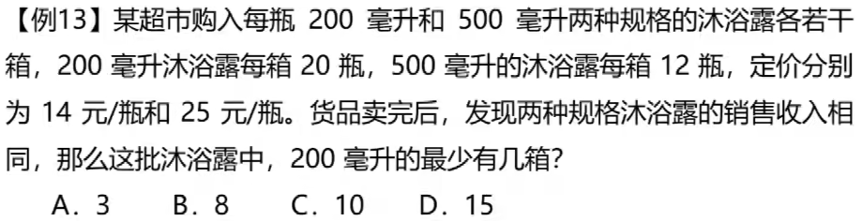

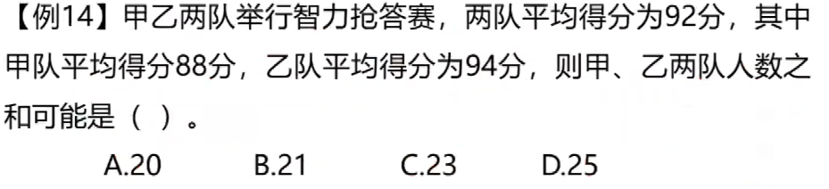

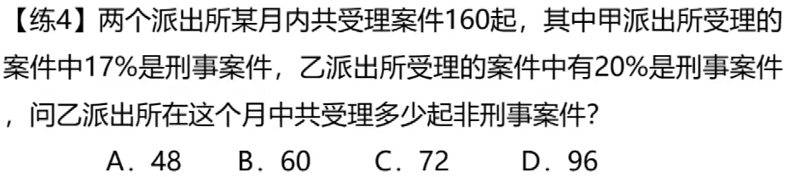

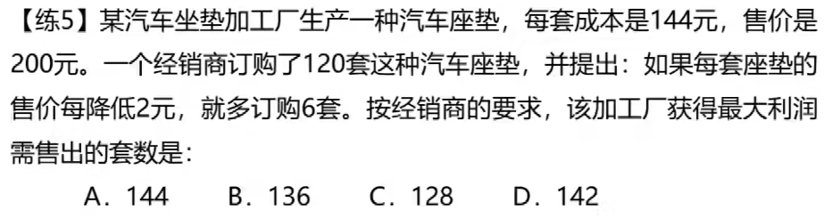

提示：普通倍数 练5

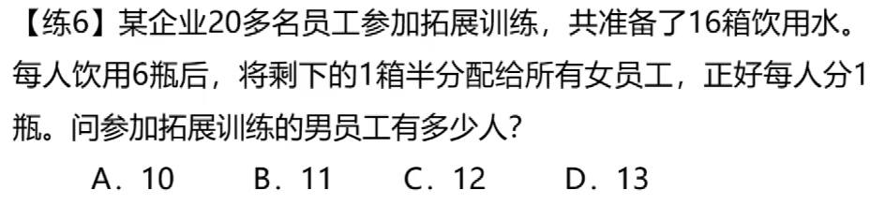

提示（练6）：奇偶特性加代入排除

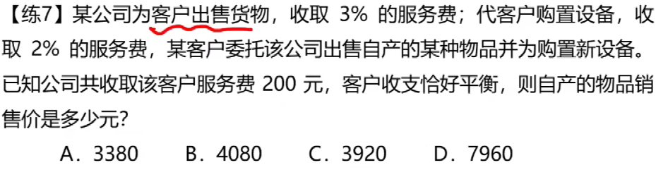

提示（要列方程）：

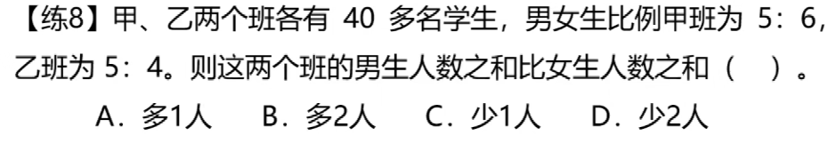

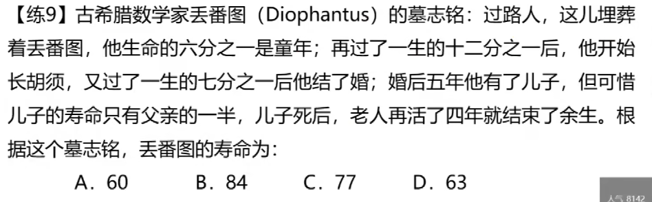

强调，数量关系的倍数特性里不会有小数。生命的1/6是童年，推出童年和总生命是1：6。则总生命是6的倍数？因为童年肯定是整数年，所以可以这么认为

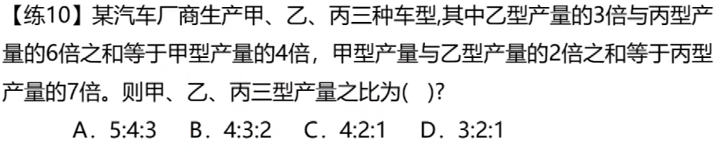

**③方程**

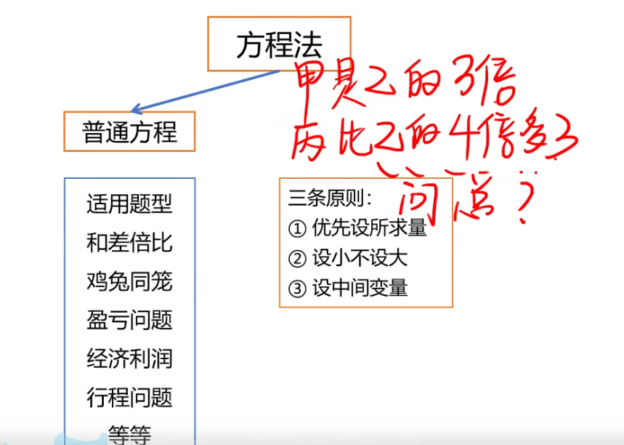

**求谁设谁：这样就避免解出方程后再进一步的计算**

**谁小设谁：算出来大家都是整数，好计算，设大的话，小的就大概率是分数，难算。（根据粗心理论，凡是用了这个，就需要关注最终未知数->答案的加工）**

**设中间变量：则其它量就好计算，一下就得出了对应的量**

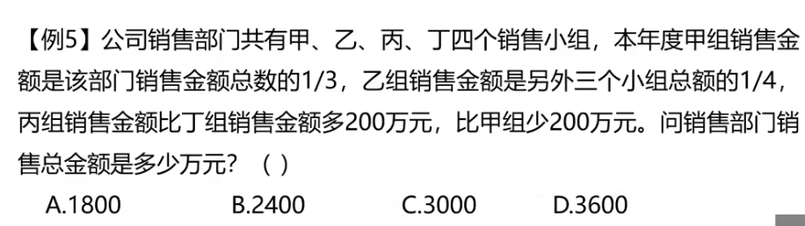

设所求量：总金额X，甲为1/3X，其余基于甲做加减和除法的变量，感觉会比较难算（虽然差不多，但感觉比较难算就优先设小不设大把）

设小不设大：甲X 总3x，最后记得将X乘以3得到最终结果（不设所求量的不好之处）

设中间变量：如果该题只有“丙比丁多200，比甲少200”，那应该设丙为x，丁和甲分别为x-200, x+200，最方便

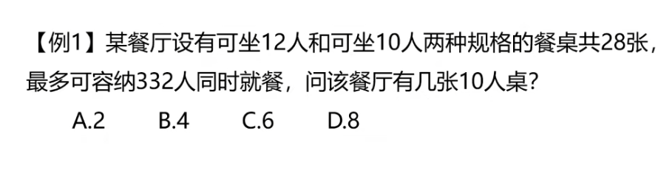

设所求变量为X

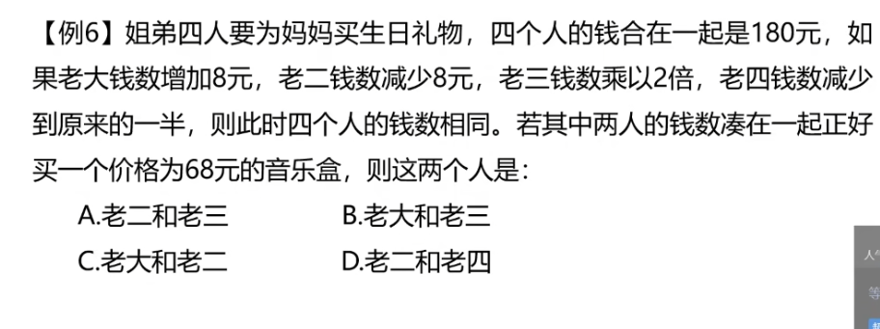

这题应该设中间变量，相同的钱为X。此时四个人的金额都可以很方便的用X代替。不然一个未知数表达不了这么多人的钱数

扩展，按正常思路，根据奇偶特性，老四的钱是偶数，老三的钱乘以2是相同的钱也是偶数，所以老大老二的钱也是偶数。

如此时老大是增加七元，则这两个人中必不包含老大，直接排除BC

**④方程组**

**两个方程可以求解两个未知数，三个方程可以求解三个未知数**

**求哪个未知数就不消哪个未知数**

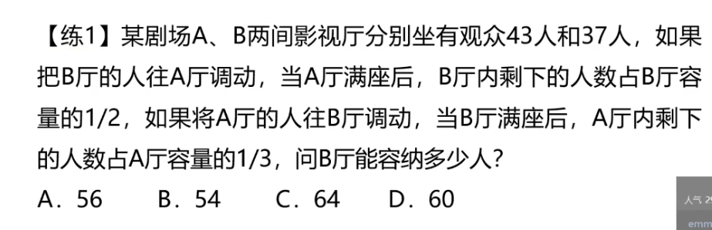

问的是B厅总人数，看到B厅剩余人数占总人数的一半，能直接推出B厅总座位数是偶数。无效

代入排除和数字特性解题思路都不适用，考虑设方程

此处只能设中间变量为未知数了，其余两种方法没法列式子

设B->A调动人数为X，此时可得出

B厅剩余人数：37-X A厅总座位数：43+X B厅总座位数：2（37-X）

设A->B调动人数为Y，此时得

A剩余人数43-Y B厅总分座位数37+Y A厅总座位数3（43-Y）

可得两个等式，可求两个未知数

得Y后更容易得出B厅总数，Y为27 答案为64人

**更好的思路：**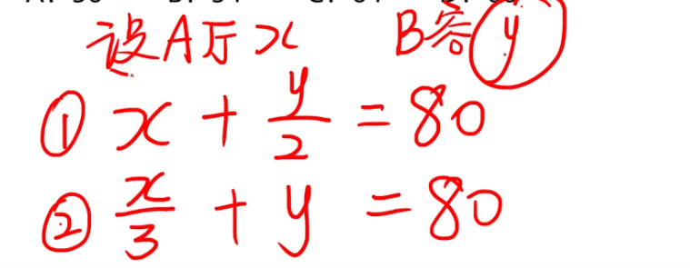

**例题2（山东）**

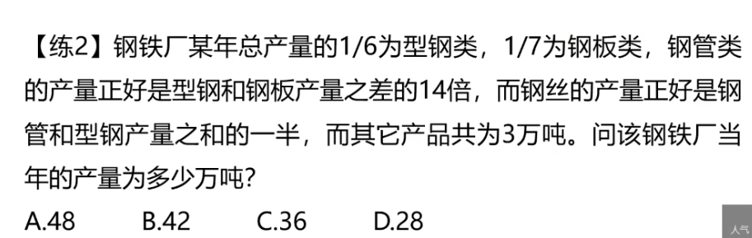

解法1：看到1/6 1/7，首先就想到普通倍数特性，钢铁厂总产量是6的倍数，也是7的倍数。符合的只有B。

此处无法使用整除特性，因为6 7 不是特殊的值。如果这两个数更大的话倒是可以使用因子倍数，如6改为129，则可用因子倍数化为3*x，进而去分析选项哪个是3的倍数，进而排除部分选项。

解法2：可得钢管类是总产量的14/42=1/3 钢丝类是1/4 以此可得出剩余的比例，根据剩余的量可求出总产量。但是计算略复杂，答案是D

为啥不一样，因为这是山东题，重量可以为小数，需要观察国联考

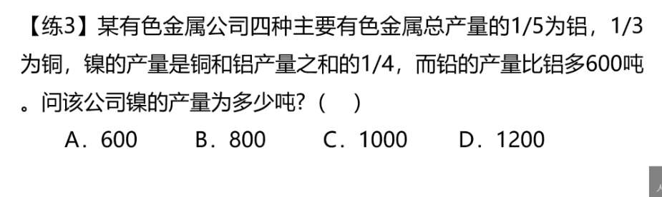

**设小不设大，设总量为15X**

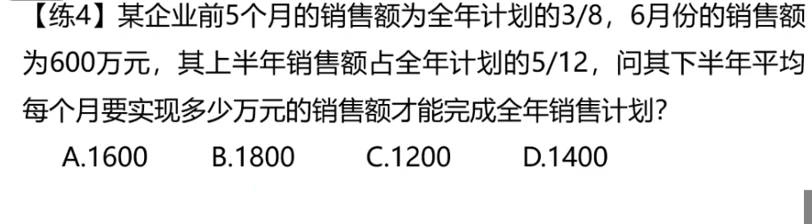

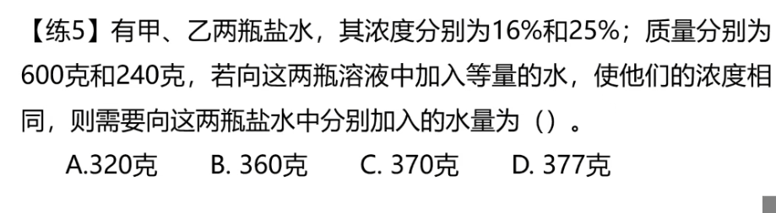

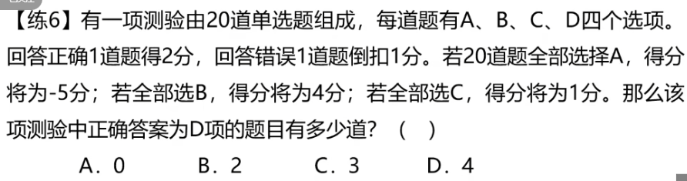

**设A为x，则2x-(20-x)=-5 其余几个在列方程时，只需要把最后的结果替换掉就行**

三、重点题型

**1.不定方程（组）**

**不定方程（组）是有无穷个解的方程，一般是加减法的多元一次方程**

如两个未知数一个方程，三个未知数两个方程

**不定方程组的解题方式是消元，变成不定方程**

如三个未知数两个方程，消去一个元，变成二元一次

未知数比等式多一个，一般就是考察不定方程

**限制性不定方程：有一些限制条件，导致方程的解是有限个数，如3x+7y=60，限制条件为xy都大于0且都为正整数**

注：看题目语义，有时候可以为0，如xy分别为做对或做错的题目数，可以为0

如为一等奖奖品数和二等奖奖品数，则不能为0

**非限制性不定方程：未知数可以为小数，所以有无数个解。题目一般不会让我们求某个未知数的具体值（没法求），一般是求所有未知数的关系（如求和）**

做题顺序：

判断是否是限制性不定方程

如果是

* 1. 尾数法
  2. 因子倍数
  3. 奇偶
  4. 代入

如果不是：

设0法

**尾数法：**

只适用加减法

适用尾数法的题型：当其中一个未知数的系数是5 10 15 20... 此时尾数较为确定，用尾数法比较快

此时5或10的尾数只能是0或5，用这两种情况分别去算当另一个未知数为多少时，尾数加上0或5等于答案的尾数，此时可以快速的筛选出几个可能的答案

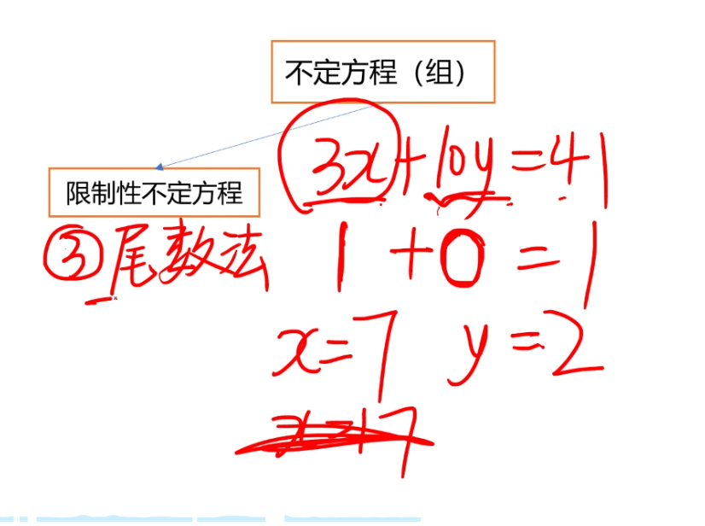

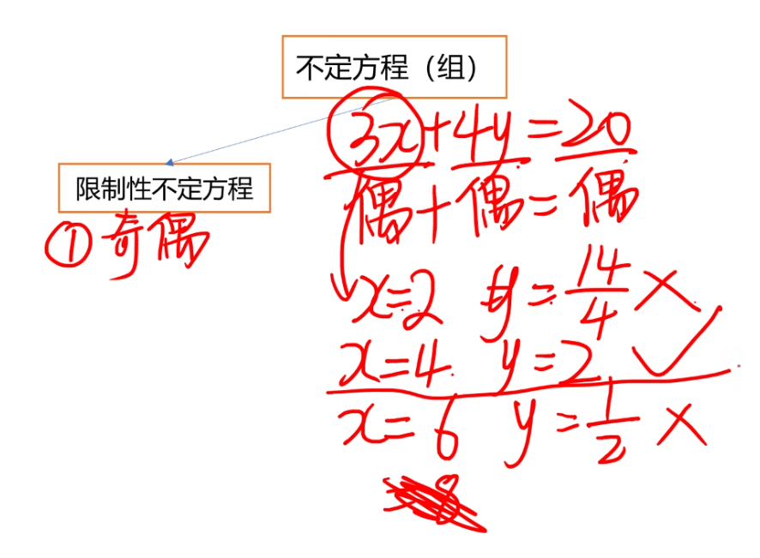

**因子倍数：**

适用于加减法的不定方程

解题流程：

1. 找出和常数项有共同因子的一次项

2. 计算最大因子（较小的数从2开始除起）

3. 一倍最大因子 两倍 三倍最大因子代入另一个一次项的未知数，看哪个可以使等式成立

当不定方程的结果是7的倍数，且其中一个元素也是7的倍数，则另一个元素也必定是7的倍数。因为7的倍数加减7的倍数肯定是7的倍数。

其中7只是个假设，实际操作中应该找最大的倍数，最方便计算。怎么求最大因子，找常数项和有共同因子中较小的那个数，从2开始除起就是了。

找到了最大因数，怎么找另一个元素的未知数是多少时是这个最大因数的倍数，那就是从其系数和最大因数的最小公倍数开始算起（一般就是直接用系数乘以最大因数，因为如果存在更小的公倍数的话，那这个元素应该被拿去计算最大因数），去遍历。

23x+16y=500

23和500无相同的因子，16可以。16本身不是最大因子，除以2为8不是，除以4为4可以。 23不能用来计算因子，所以23和500就无共同因子，所以23和最大因子肯定没有比23*4更小的公倍数，所以代入的时候直接代入x为4 8 12 16

如是加法，则一个较大的7的倍数减去一个更小的7的倍数其中的差肯定是7的倍数。因为较大的是x个7，较小的是y个7，x-y肯定是整数，所以差肯定也是7的整数倍

如是减法，也是同理

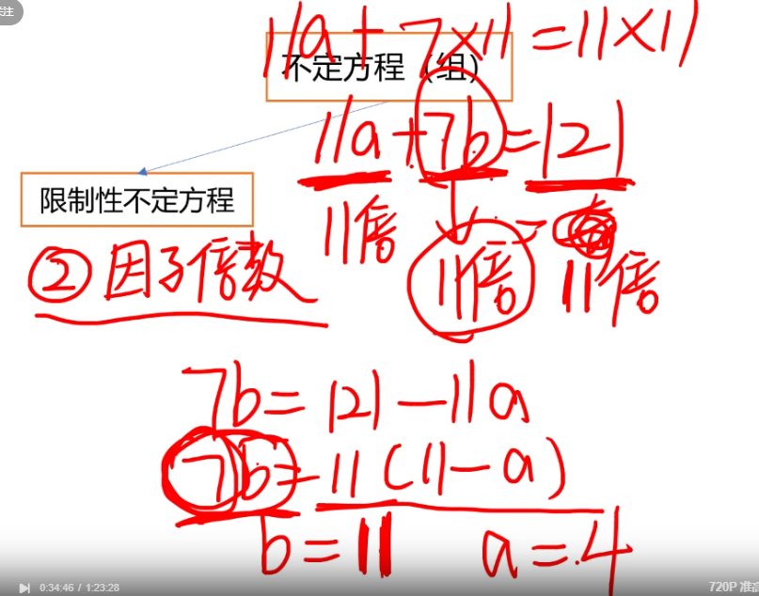

**、**

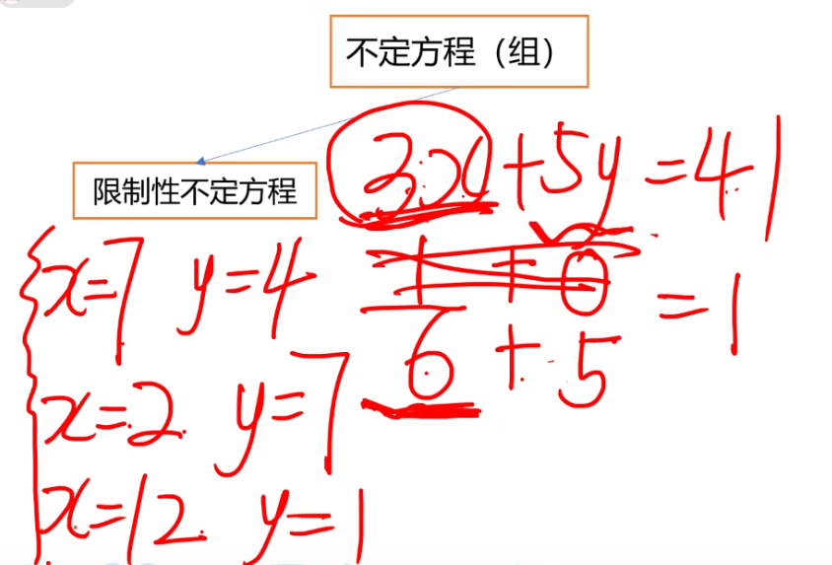

**奇偶法：**

根据奇偶特性来筛选可能的答案



**代入法：**

这个最慢，实在不行就用这个。但好歹也比遍历，一个一个套要快

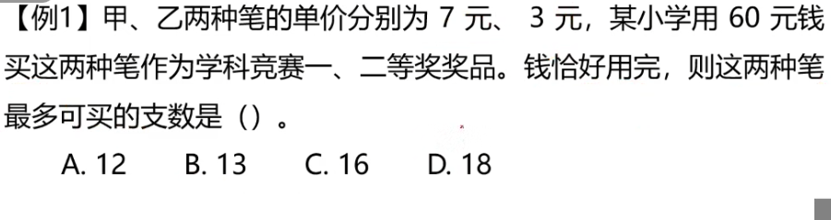

**因子倍数法**

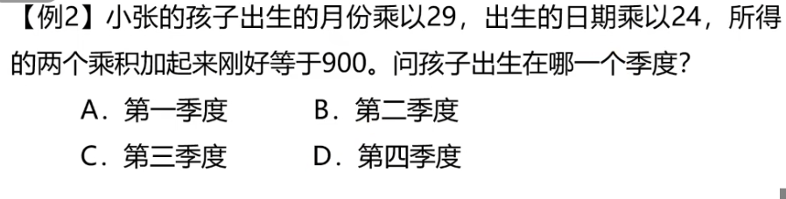

**因子倍数，最大因子是12，直接12*就行了，不要29一个个往上做乘法**

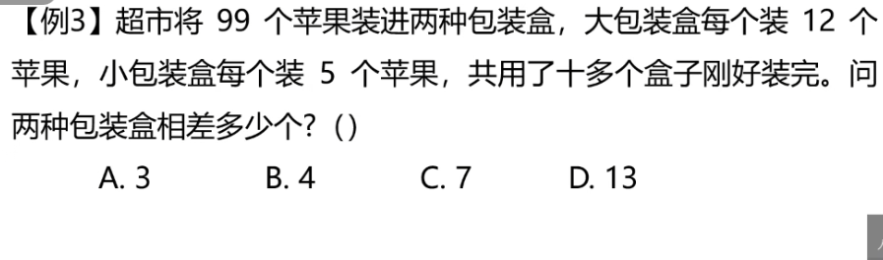

**尾数法**

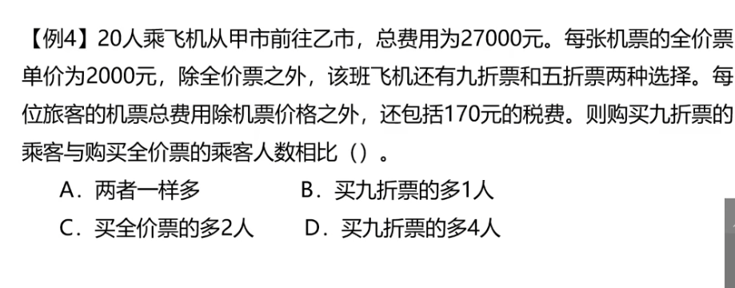

**三个未知数两个等式，是不定方程**

**根据方程组求谁不消谁的理论，把半价票消掉，得到一个一元二次方程**

**根据尾数法得出答案x**

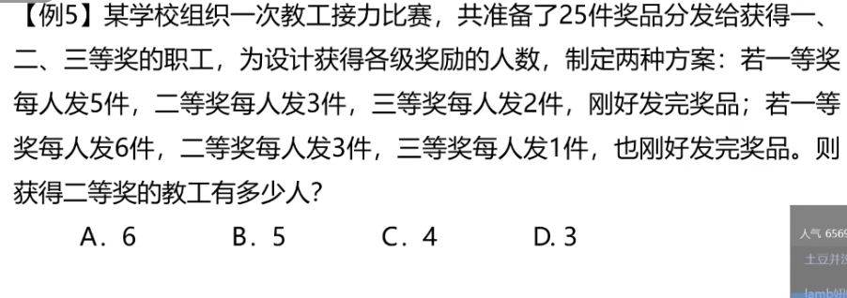

看起来像是比例倍数，但其实不是。比例倍数是同一个指标的比例，然后求这个指标的总数，差值等。如果改成发五个：发三件的：发两件的是3：2：1，这就是比例倍数

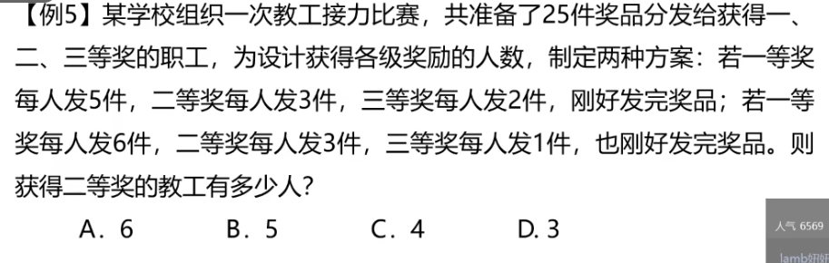

这题很经典，不定方程组，消元成为不定方程。尾数法不符合，因子倍数不符合，奇偶特性不符合，代入。既然是代入，从大的开始代，计算量会更小些

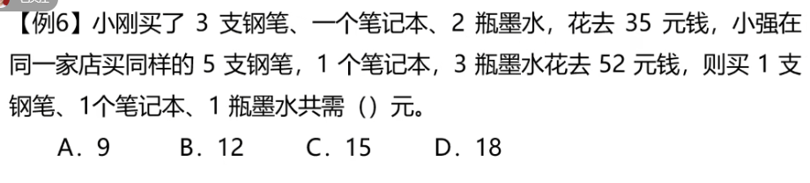

看描述是给了三个未知数两个等式，像是不定方程。但最终结果是求三者的关系，不太像一般的不定方程解法

如果是求两个的关系，那可以。如果是求其中一个值可能是哪些值，也可以。

那就看如何凑出要的1钢笔 1笔记本 1墨水

（上面乘以2减去下面可以实现，但很难想到。 此时三个未知数两个等式，算不出来，那我就减去一个未知数或加一个等式，直接设x=0，求一个解出来）

**其实这题不是限制性不定方程，因为钱可以不是整数，此题每个未知数都可以有无数个解**

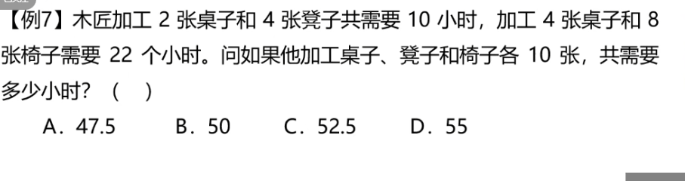

这个也不 是限制性不定方程，因为时间不一定是整数

这题的思路是列出三个未知数两个方程，然后假设X为0即可

因为xyz在事实逻辑上肯定是个固定的值，但这是非限制性不定方程，解不唯一，有无数个，所以我们得不出来这个正确的值。但题目也没叫我们去得出正确的xyz具体的值，只要得出x+y+z就行。 所以我们可以假设其中一个未知数为0，得出其他两个未知数或他们的关系，从而就能得出x+y+z。

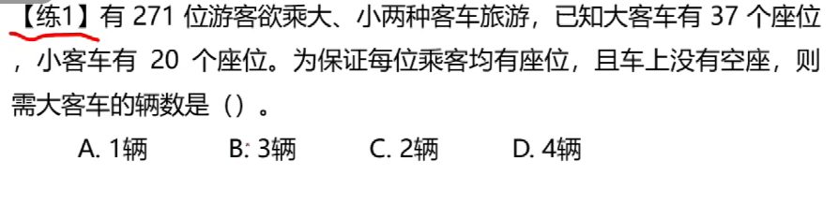

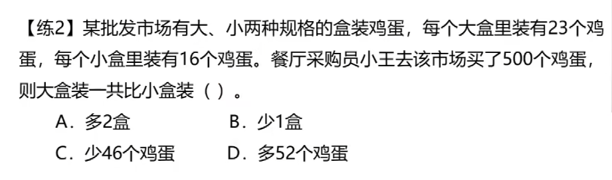

两个未知数一个等式，不定方程

23x+16y=500 设的是盒子的个数，是整数，符合限制性不定方程

看选项，xy肯定是唯一固定值，但问的不是x或者y的值，所以估计xy具体值会比较难算

不符合尾数法，但因子倍数好像可以，

判断最大因数，1.根据16来计算，16本身不是，除以2是8，利用乘除特性判断8是不是，后三位能被8乘除就行，不符合，16/4=4，利用整除特性，后两位能被4整除就是，可以，最大因子是4。 怎么快速找出23x所有可能的四的倍数的选项，有没有可能有比23*4更小的？应该没有，不然这个元素也可以去计算因子了 利用整除特性计算最大因数，

算了下不好算，试了几个因子都不符合（因子倍数怎么快速找到非因子元素可能的解）（好像只能一个个往上套）

看看奇偶数特性，x是偶数，y是什么不确定

正确解法就是因子倍数，只不过需要代入三次

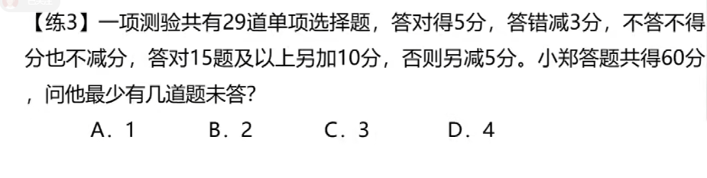

这题很难，考试直接放弃，但可以用来锻炼思路

当x>=15 5x-3y = 50 尾数法算出几个解，（注：x需大于等于15）

当x<15 5x-3y = 65 尾数法算出几个解

X+y=29-z 求的是z最小，则从上方算出的解中挑一个总数最大的，代入这个方程

注：此处按题目语义x或y可以为0

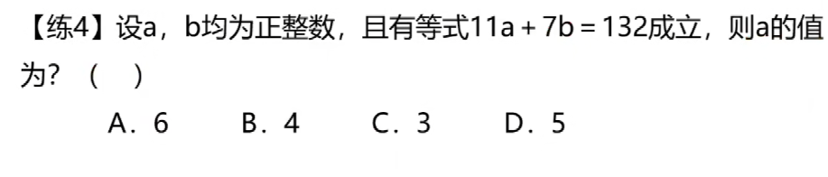

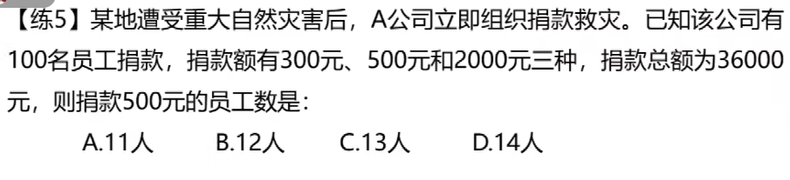

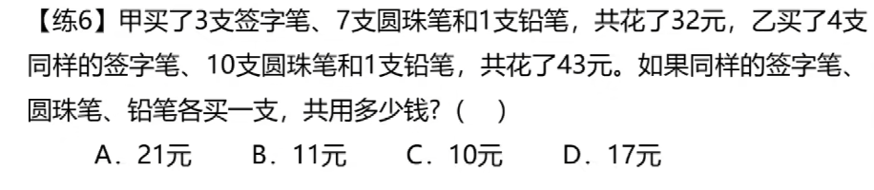

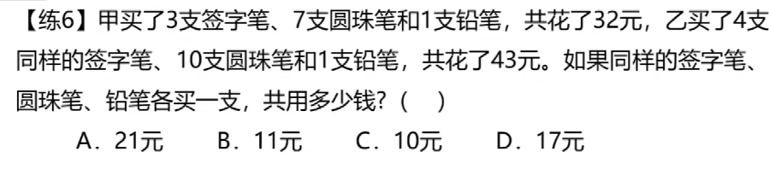

是不定方程（非限制性），求的是总和，可以先设其中一个未知数为0

xyz分别是一个固定值，但我们求不出来，但题目也没让我们求，求出总和就可以了。所以我们只要求出其中一组可能的值就行，所以我们可以设其中一个为一个值，这样就变成二元一次方程了，可以解出剩余两个的值，然后获得三个值的相加。

重点在于设y为0,因为y最大，设0去除最利于计算，剩下的就是方程组可以计算

注：此处未知数是钱，所以不是限制性不定方程，不能用尾数法、因子倍数法、奇偶特性

**2.工程问题**

必考，且没法出难题，所以十分重要，必须拿下

公式： 工程总量（w ork）=效率(e)*时间(t)

注：遇到复杂的题型，建议把公式列出来，便于分析

工程问题涉及的内容包含

主体：工程 施工队

公式内容：工程量 效率（施工队属性） 施工时间

主体之间的关系有多个施工队分别完成同一个工程

多个施工队共同完成同一个工程

多个施工队分别完成不同工程

不同施工队（施工队组合）接力完成同一个工程

解题思路就是列出w=et，标明已知条件（包括隐藏的条件），寻找这些条件之间的关系，如寻找这些条件的交集，然后解式子

寻找到了交集，就能把一些无关的式子串起来，然后就能解题了

~~相似的式子：总题量=每种题型的题量*题型数量~~

~~英语总题量 x （听力 阅读理解 等）~~

~~看似一样，但工程问题和其核心区别是e可以单独或累计，t也是如此~~

~~每种题型的题量也可以求平均题量，但不是简单的累加。有点绕，直接从含义上理解把，总不能说某个题型单组组成总题量时题型数量是几种吗，该题型题量是多少吧。~~

~~计算时最好在纸上列个式子 w=et，便于深化对这种题型的认识和理解~~

~~如100层=5层/天*20天~~

场景

工程问题涉及的内容包含

主体：工程 施工队

式子内容：工程量 效率（施工队属性） 施工时间

总体的解题思路：就是围绕核心公式w=et，标明已知条件（包括隐藏的条件），寻找这些条件之间的关系，如寻找这些条件的交集，然后解式子

效率是最核心的，因为不同施工主体效率可以叠加

注：优先赋一个假设的实际值，而不是未知数，计算量可大大降低

当设一个假设的实际值还不够时，再设置未知数

如：一项任务，甲、乙先合作12天，乙再单独工作12天，恰好完成

w = et

此时已知条件为两边都工作12天， 设乙的效率为1，乙已经完成的工程量是12。

但甲乙已经完成的工程量和乙已经完成的工作量没有已知的关系，所以甲乙的工程量和效率不能设一个实际值

但根据工程问题的默认关系，甲乙的效率等于甲的效率+乙的效率

甲乙的效率可以设为1+x (x为甲的效率)

注：施工队组合也可以单独看作是一个施工队

如：甲、乙是分别两个单独的施工队

甲乙同时施工时，甲乙看作是一个单独的施工队，其中蕴含甲乙这个施工队的效率=甲施工队的效率+乙施工队的效率（时间上的关系依工程量而定）

二级解题思路

给定时间型

效率制约型

不同场景下总体解题思路或二级解题思路具体实施起来有些差异，关键点也不同

场景1：单人/多人同时合作（基础款）

一般是给定每个施工队单独完成需要的时间，或施工队组合需要的时间

按给定时间型的思路解

有一批零件，如果由甲、乙两人加工，20小时可以完成，需要支付酬劳1200元；如果由甲、丙两人加工，15小时可以完成，需要支付酬劳1350元；如果由乙、丙两人加工，12小时可以完成，需要支付酬劳1320元。现在安排3人都参与加工，并要求在13小时以内完成，那么最少需要支付酬劳多少元？

A1270

B1280

C1290

D1300

但是这个掺杂了最值问题

场景2：效率比例型（基础款）

给出不同施工队的工作效率比值

按效率制约型来解

甲生产线的效率是乙生产线的2倍，是丙生产线的3倍。某日8：00甲生产线先开始生产，此后乙、丙生产线也依次开始生产，9：00时甲的当日产量是乙的6倍，10：00时乙的当日产量是丙的4倍。问丙是几点开始生产的？

A9：30

B9：20

C9：15

D9：10

给定了效率比值，后期又接力完成（但并非同一工程，而是各自的工程），要分段计算

这些条件的交集是九点和十点的产量关系

场景3：交替合作（周期型，易错点）

特征：多个主体轮流工作（如甲做 1 天→乙做 1 天→循环）；

解题关键：计算周期，注意收尾，和第四点类似

场景 4：中途休息 型（干扰项类）

特征：包含休息时间：容易有坑，每个工作时间+休息时间是一个周期，

易错点：如工程总量是每个工作时间的5倍，则总用时应该是5个周期-一个休息时间

因为不同施工队的效率可以叠加，所以这个公式中效率的价值最高，所以优先去求效率

场景 5：接力完成型（非交替循环合作）

特征：工程被分成多个阶段，不同阶段由不同主体完成（如甲做前半段，乙做后半段；或甲乙先合作，再由丙单独做）。

解题关键：按不同施工主体分段计算工作量 → 各阶段工作量之和 = 总工作量 → 代入公式求解。

甲、乙两个工程队被安排实施某个工程。甲工程队先施工，用了15天完成了一半，剩下部分甲、乙合作，比前一半的用时短了9天。则乙工程队独立完成整个工程需要多少天？

A10

B15

C16

D20

分段计算工作量

w = e t

1/2w 15 甲

1/2w 6 甲乙

这些条件的交集就是不同阶段的工程量相同，由此可得到一个等式，一个未知数一个等式，可以求解

先假定甲的效率是1，乙为y

设甲为x，乙为y的话，就比较复杂，一个式子两个未知数，得出x y 的比例，变成效率制约性，绕一圈也能得出

不如直接一个是1，一个是1+y

注：此处是按施工主体分阶段完成，不要当成了多人同时合作，然后按最基础的给定时间型解题思路来解了

某农场使用M、N两架无人机喷洒农药，先由M无人机工作2小时，再由N无人机工作5小时，可喷洒完整片农田；两架无人机同时工作1小时后，有三分之二的农田尚未喷洒。如果仅由M无人机喷洒农药，那么喷洒完整片农田需要（ ）。

A3.5小时

B4.5小时

C5小时

D5.5小时

因为求得是M，所以设M的效率为x，n的假设为1 条件的交集是效率相加乘以1小时等于1/3总

场景 6：效率变化型（动态变化）

特征：主体在工作过程中效率变化（如甲效率提高 20%，乙效率降低 10%）；

解题关键：按不同效率区间分段计算 各阶段工作量之和为工作总量

某蓄电池可以同时供20台设备运行5天，在供20台设备运行12小时后，又新增了5台设备。如果所有设备每天的耗电量相等，则该蓄电池还可以供这些设备运行（ ）天。

A3.5

B3.6

C3.8

D4.0

这一可以算是效率增长了，也可以说是接力完成型号

效率变化：施工队（20台设备）效率是20，时间是5，工程总量（蓄电池总电量）为100

第一阶段干了0.5天。所干工程量为10

第二阶段效率增长为25，工程量剩余90

接力完成：第一阶段施工队是20台设备，第二阶段是25台设备，条件的交集是所干工程加起来是总工程量

题型：

给定时间型：

* 1. 设工程总量为两个时间的最小公倍数（用大的数字依次乘以2，3，4 基本就够了）

设最小公倍数的好处是，得出来的效率是整数，好计算。最小公倍数的好处是效率数字尽可能的小，便于计算。 如果直接把工程总量用字母代替的话，得出的效率就是个带未知数的分数，如w/45，十分不好计算，碰到2/30求和，还得约分

为什么设工程总量：因为工程总量对于不同施工主体来说是一样的，是一个未知数，可以简单的赋一个具体的值。效率是多个不同的未知数，设了没法赋具体的值，除非知道他们的比例关系，但知道了比例关系那就属于是效率制约型了，也就不用再赋值了。

* 1. 求出他们的效率
  2. 分析求解

如用工程总量除以他们总的效率

效率制约型

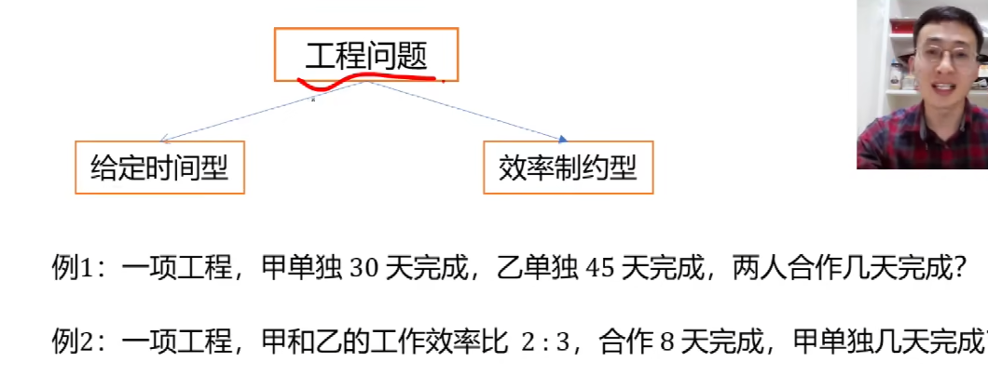

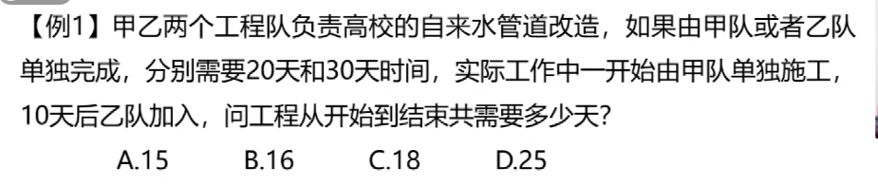

最小公倍数是30*2=60 效率为3和2 10天甲做30 剩余30工作量除以总效率5=6 一共16天

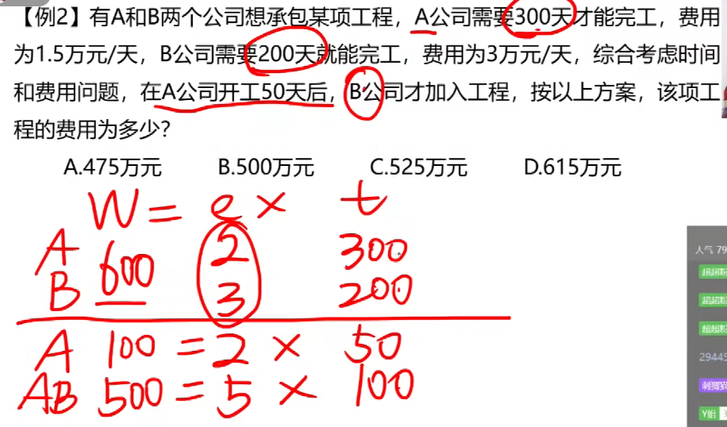

如果后期遇到瓶颈，可以仿照这种方式做题（感觉不这么写容易写错记混）

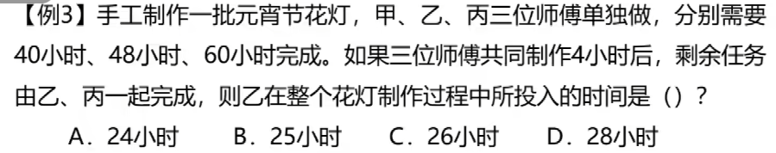

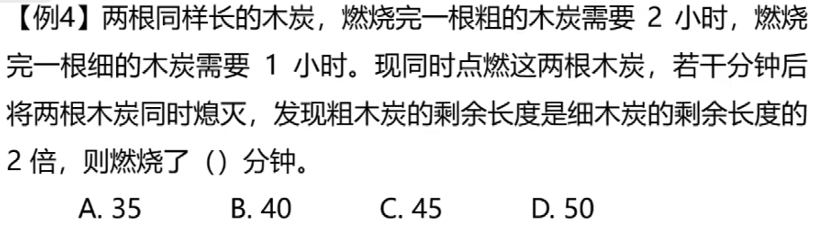

有点变形，但解题步骤不变

效率制约型：

适用于限定了效率的范围的题目，一般是效率的比值

* 1. 求出效率比值

给定时间型赋值工程总量是因为工程总量是固定的，且可以用来求效率

此时效率都给了，其余的时间或工程总量随便给一个就能解出答案了

* 1. 分析求解

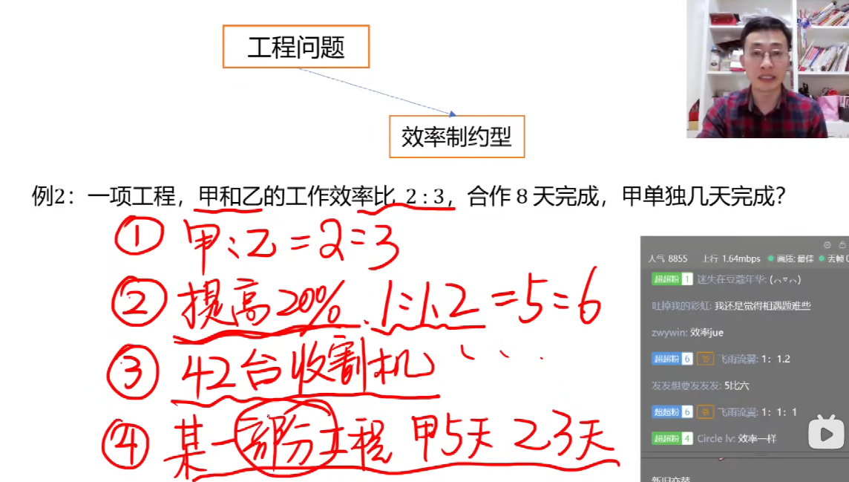

最难的是第三种，不太容易能看出来这是效率制约型的题目。（默认这42台收割机效率一样）

第四种考的少，隐含的信息和第一种一样，甲乙效率之比为3：5

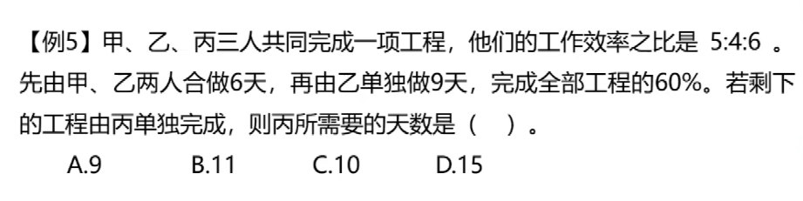

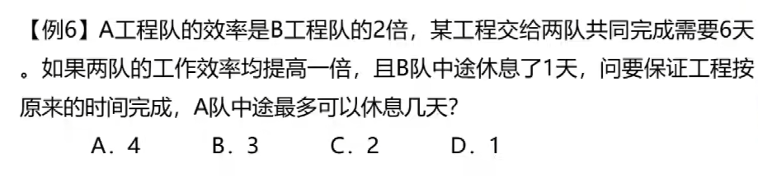

18 4：2 20 4：2 36-20/4=4

另一种思路：总工作量18，最新的总工作效率是6，原来的天数是6，6天完成的工作量是36。乙休息一天，6天的工作总量是34， (34-18)/4=4

最标准的思路：总工程量是18，因为六天完成，且乙休息一天，所以乙干的总量是5*2=10，乙要干的总量是8天，两天就够了，所以可以休息4天

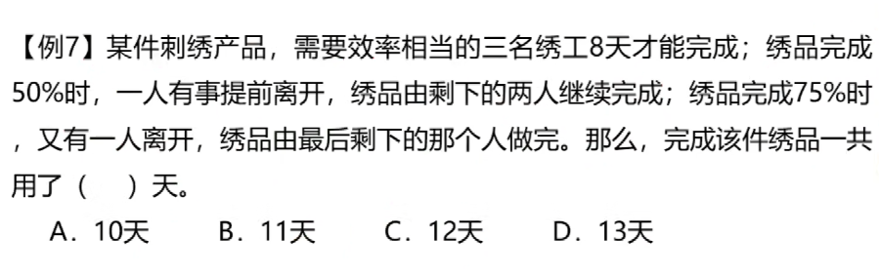

效率制约型的第三种题型

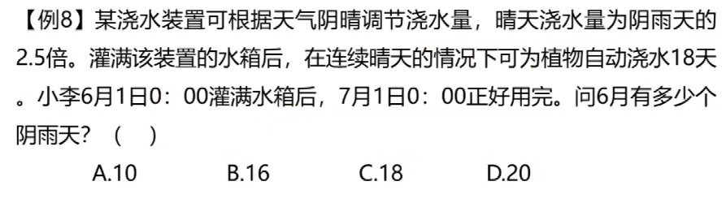

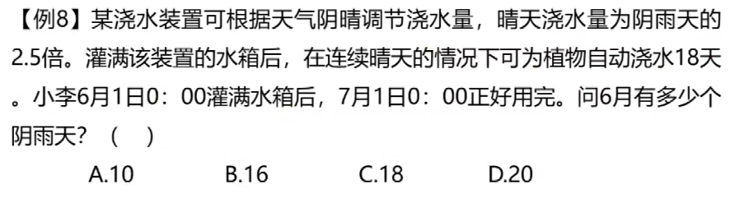

利用方程法解题思路：5x+2y=90 x+y=30

利用奇偶特性的不出y的限制条件，

根据方程法解题思路，求谁就不消谁，y=20

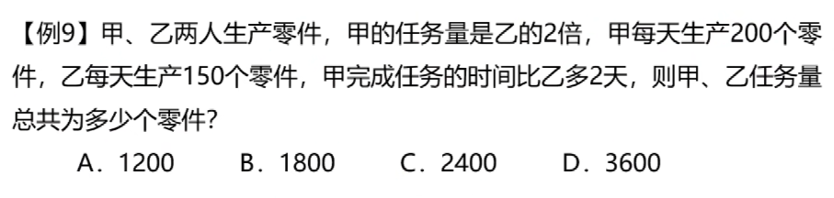

按我一开始的思路，这题用方程法解。甲任务量2x，乙x。

2X/200 -x/150=2 => x=600 总任务量是3x=1800

如果用工程问题解（效率制约型，制约到根上了已经），则先求效率比为4:3，不同的地方在于，传统的工程问题是多个主体做一个工程，这里是两个主体做两个工程。设乙的时间为x(谁小设谁)，则得出4x+8=2(3x) =>x=4 4*150+6*200=1800

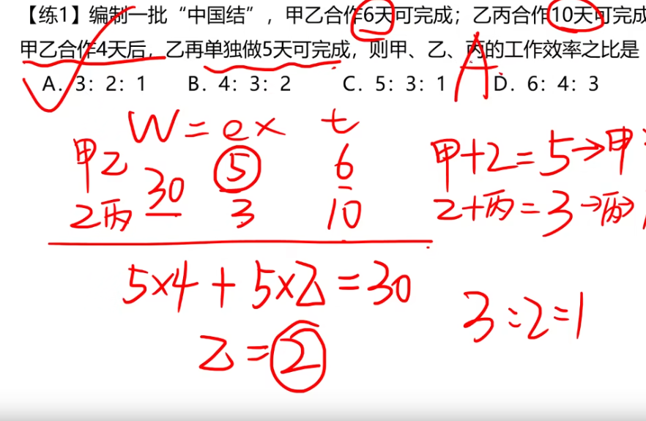

看起来有点难，但把甲乙、乙丙看作一个整体就行了。还是给定时间型的题型。

题目中的效率和总工程量都是我们基于时间假设的，所以这三个未知数是配套的

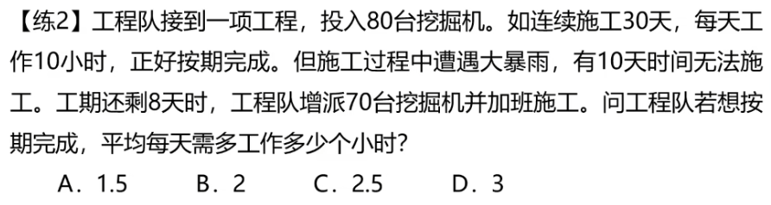

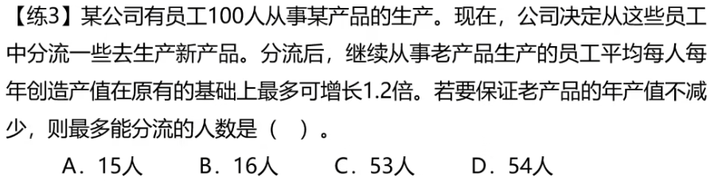

这题有点复杂，最好是列个公式

W=et 第一个式子100=1*100 第二个式子100=2.2*x x就是必须留下的人数

此时t为人数，x=45+，人数只能是整数，所以是46人

注：增长1.2倍指的是乘以2.2

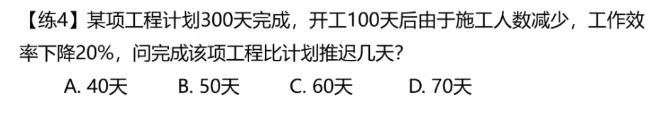

B

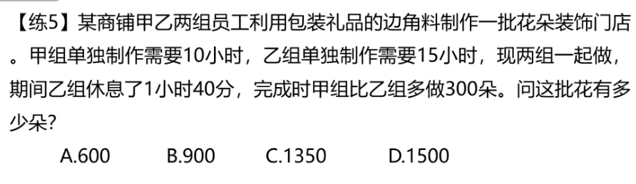

这题有点难，列式子。需要方程法的解题思路，设中间值 需要x小时完成

工程总量还是假设为30，到时候根据甲-乙的值再去算这个30到底代表事实上的多少朵

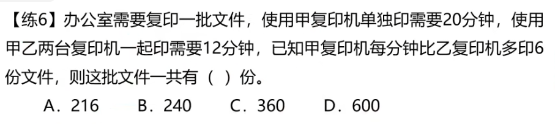

这题其实用方程法计算就行，列式计算也行

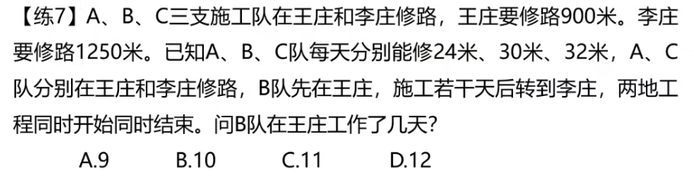

这题的题眼在于两地同时开始同时结束，所以ABC三队工作的时间是一致的，可以设这个中间两为x

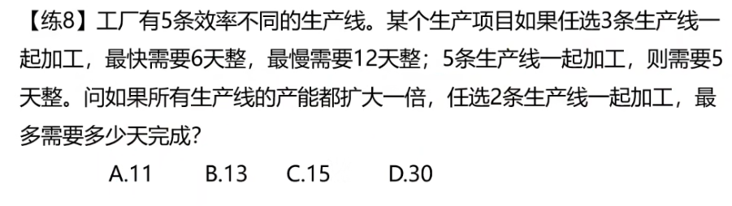

这题很难，需要从题目中得出以下信息，选三条，最快6天，最慢12天。最快6天指的是选最快的三条生产线，最慢指的是选最慢的三条生产线

需要先预设五条生产线为abcde，效率依次下降

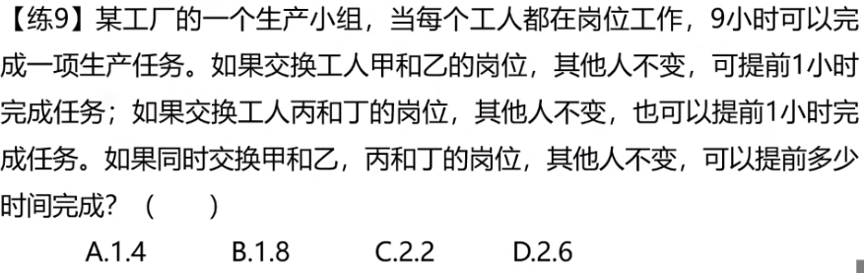

**3.行程问题**

不好理解时可以画行程图辅助

s=vt这个公式会经常用，

注：常用性质：两主体s相同时，vt分别呈反比。V或t相同时，其余两者呈正比。（如甲乙同样滑了10m, 其速度之比为2：3,则能得出时间之比为3:2。）

感觉行程问题就是围绕着这个公式来的，遇到特殊题型，就加上对应题型的特性，方便解题。

学习时好像都是匀速前进，碰到匀加减速怎么办？（好像一般都是考察匀速运动）

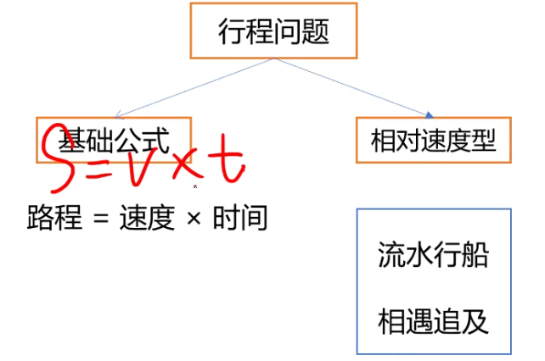

等距离平均速度

两段路，距离相等，速度不同

核心是总路程可以分为两段距离相同且速度已知的路

平均速度公式如下

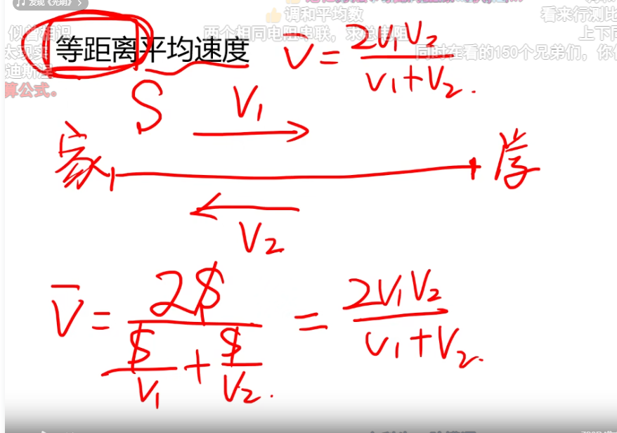

适用题型：上下坡

往返

给定前半程和后半程的速度

同时含上下坡和往返的题目，基本就是考平均速度。要知道往返的上下坡，上坡距离等于下坡距离

例1：

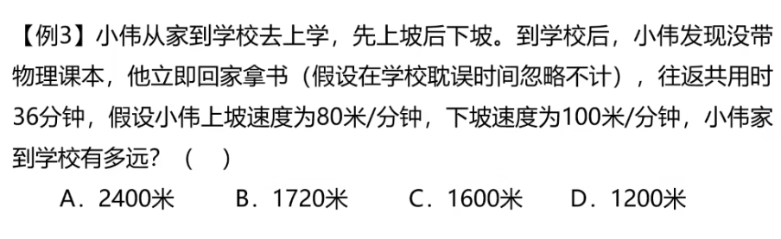

一去和一回分别是等距离，但是平均速度求不出来。拆开来看，上坡和下坡也是等距离，速度已知，直接代公式

例2：

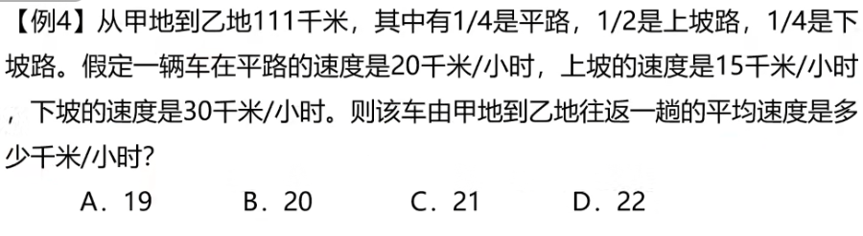

分段计算，先算后两段，符合等距离平均速度的要求，上下坡总距离相等。得出后两段的平均速度是20，第一段的速度也是而是，所以总的平均速度就是20。

如得出后两段的平均速度是30，那就只能借助111去分别计算每段的用时，然后得出平均速度了

长度是111，路程和速度都是比较规整的数，出题人不太可能会让你用上111去做除法，不符合考察点。

流水行船

核心就是船的速度加或减水的速度

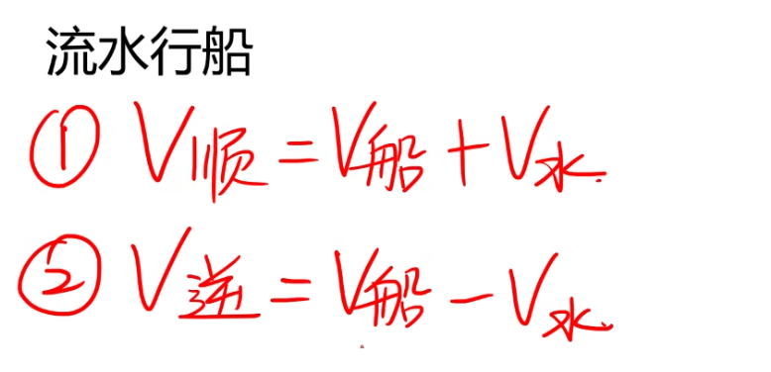

例1

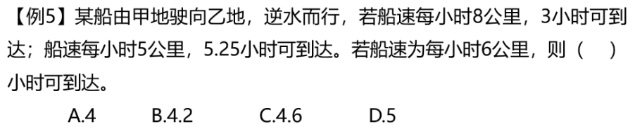

方程组求解

例2

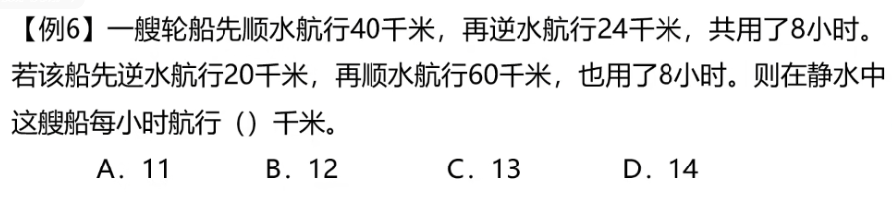

我自己做是解方程组，(一步到位直接列出40/(v1+v)+24/(v1-v)) =8，好复杂，要花很长时间

按刘文超的思路，是先求出顺水和逆水的速度，再进一步求出水速和船速。好像这样更快一点。就是先把我的分母看作整体来计算

相遇和追及

相遇的核心是速度和距离相加，追及的核心是速度和距离相减

相遇（方向相反）

按我原来的思路，应该是设未知数列方程求解，但是这个思路更快，把两列车看作一个整体，总的速度就是两列车速度之和，总的距离就是它们分别走过的距离之和。

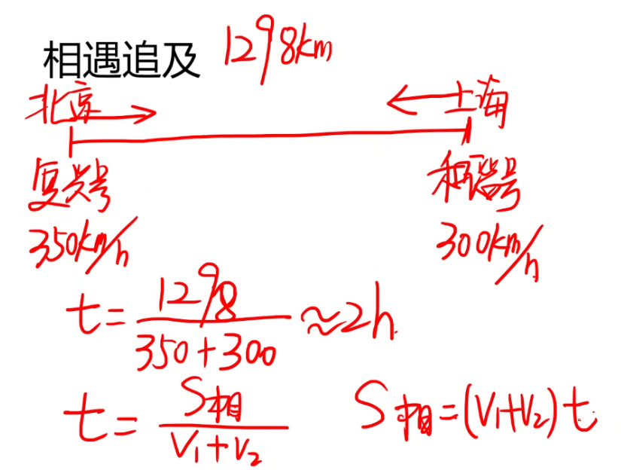

追及（方向相同）

和我一开始的思路一致，核心是两辆车相差的距离和两辆车相差的距离

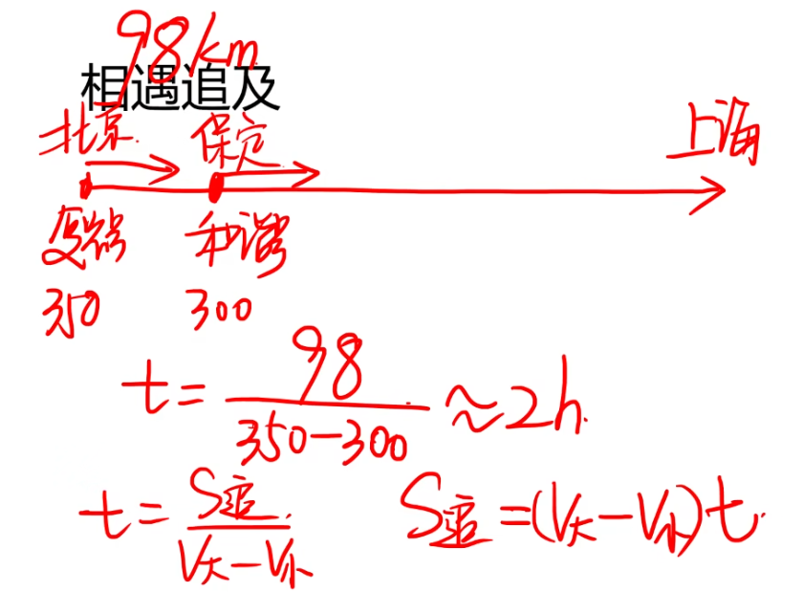

例1

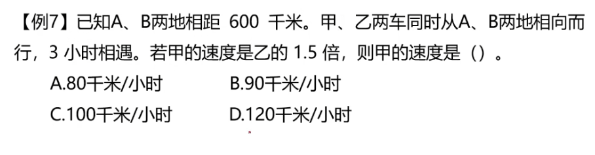

非常简单的一道题

例2

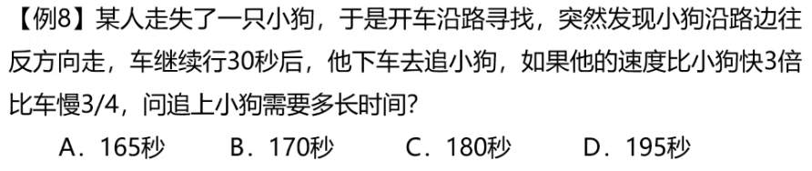

这题很经典，看完题目发现是追及问题，两者的距离相差是30*车速+30*狗速

狗人车的速度比例是1：4：16

距离之差是30*16-30 速度之差是3

注意：比狗快三倍和是狗速度的三倍是不同的概念

环形跑道

就是变形的相遇和追及，但这里相遇和追及会发生多次

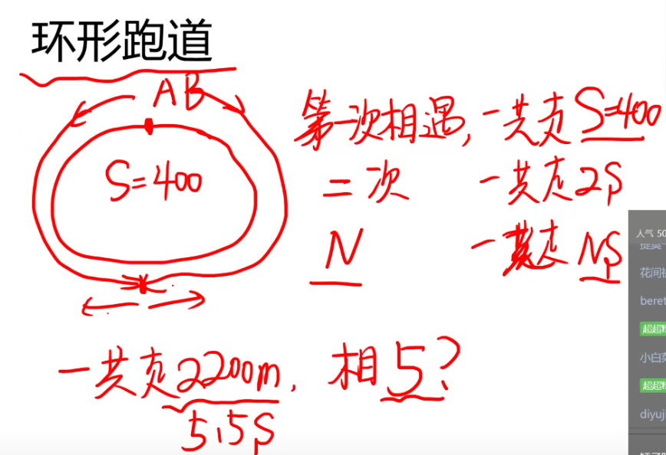

相遇型：核心在于每相遇一次就共同走了一圈

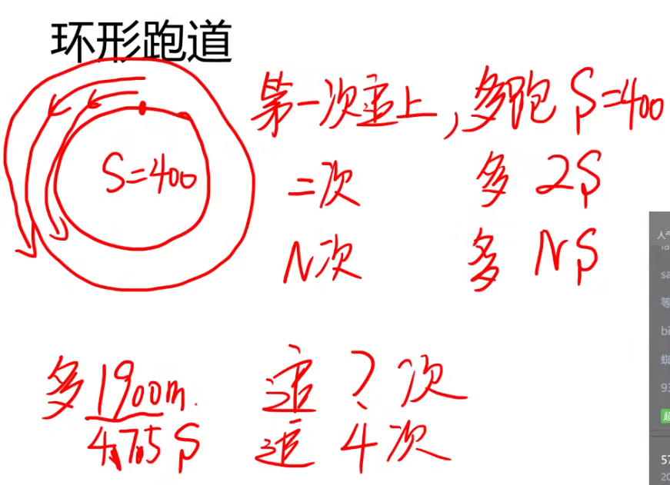

追及型：核心在于每追及一次，快的就比慢的多走了一圈

和一般追及型主要的不同点是，此处更注重考察同起点（其实也可以认为他们距离相差是S，）

例1：

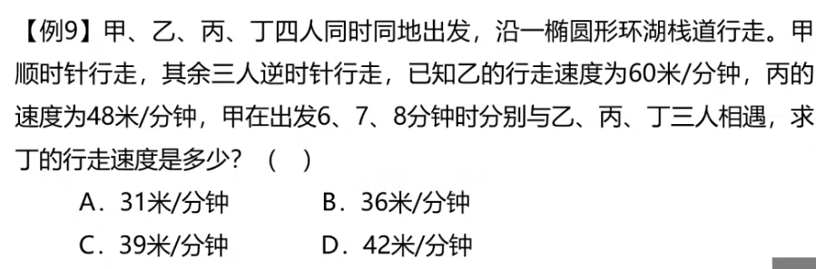

列方程组求解

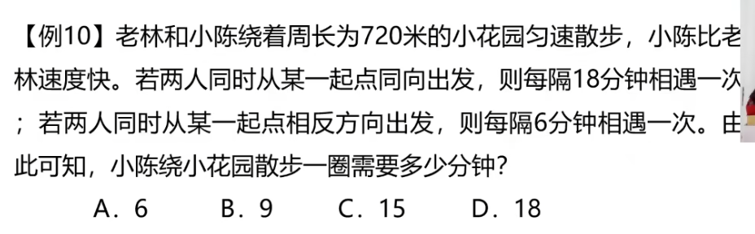

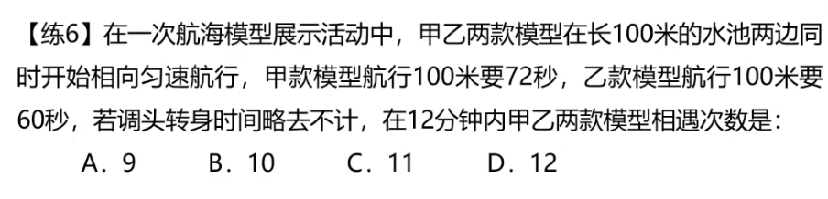

不用求速度，就能求出总路程

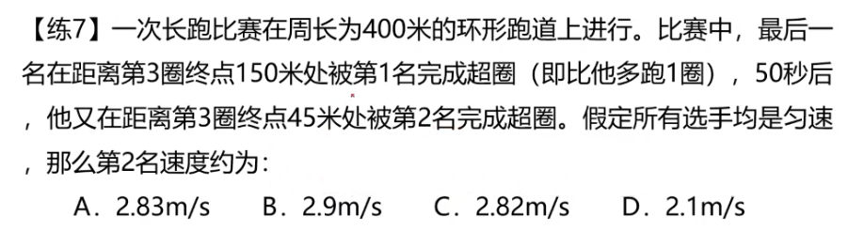

这题出的很烂，需要特别的精算，不符合数量关系的考察目标，清楚思路就行

列方程组求解：求V2和S的关系就行

注：这个题目有问题，每隔18分钟应该是追及一次。追及和相遇在数量关系表达不一样的意思。

两端相遇

相遇的变形

如A走了1.7S，B走了0.7S，此时他们不是第二次相遇，只是一次追及，要等A走了2.1S，B走了0.9S，此时才是第二次相遇

核心就是

1.第N次相遇，走的路程是(2N-1)S

进而可以推出：如是匀速运动，假设第一次相遇耗时t，则第二次相遇耗时3t。

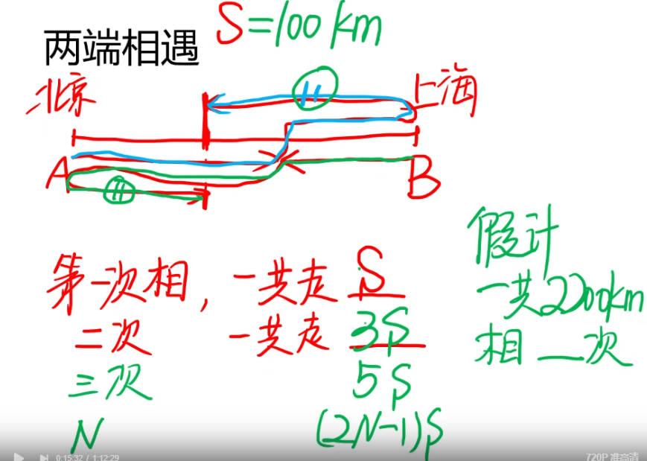

例1：

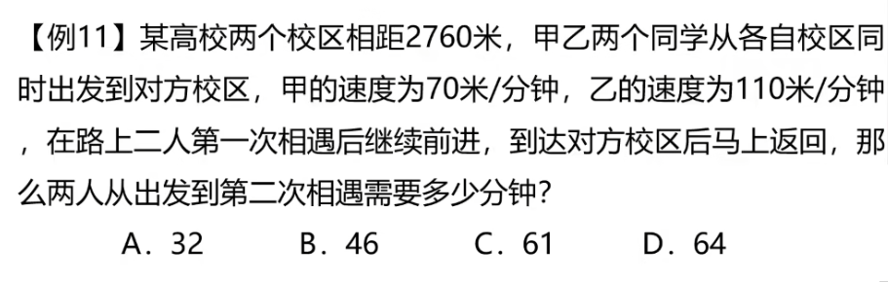

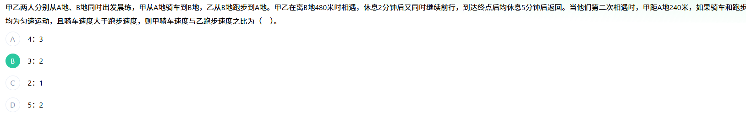

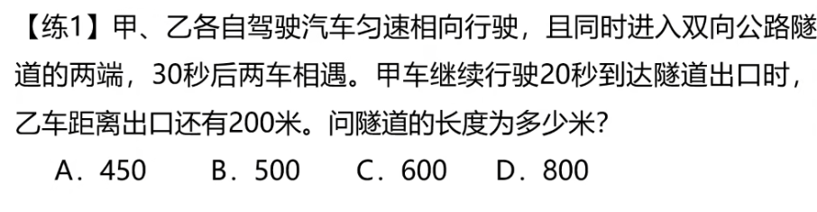

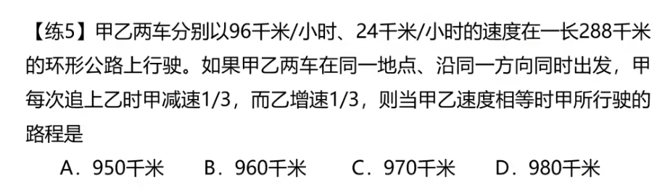

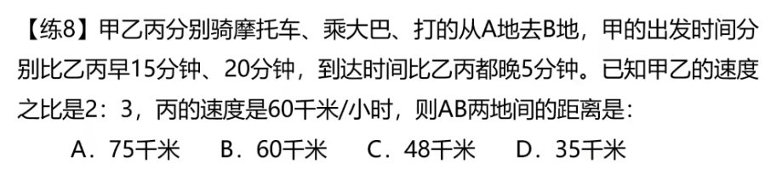

这题按工程问题好像也能写，还挺快的。

效率值比是2：3，工程相同则时间之比为3：2。可以求出时间，进入求出路程

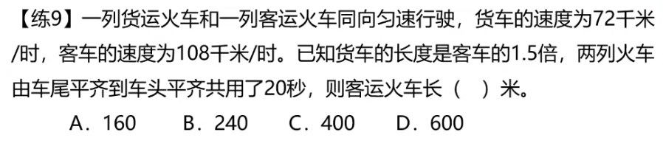

这个问题可以看作是追及问题，相差的距离是0.5，速度之差是36km/h，就是10m/s

**匀加减速**

一般考察的都是匀速，如碰到匀加减速，则再引入一个关系就行：平均速度=(初速度+末速度)/2

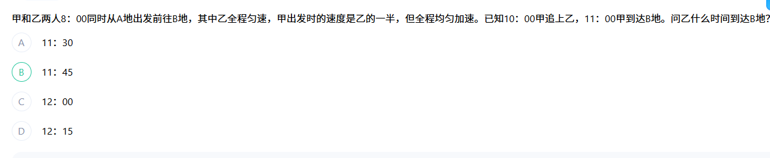

10：00甲追上乙隐含了这几个条件：他们俩走过的路程一致，时间一致。根据s=vt，得出隐藏的更深的条件，他们的速度相同。所以甲跑这段路程的平均速度为2v。 根据匀加减公式，得出末速度为3v，则11点甲的速度为4v，总平均速度为（5/2）v，总距离就可以求出了。

**4.排列组合**

**分类分步**

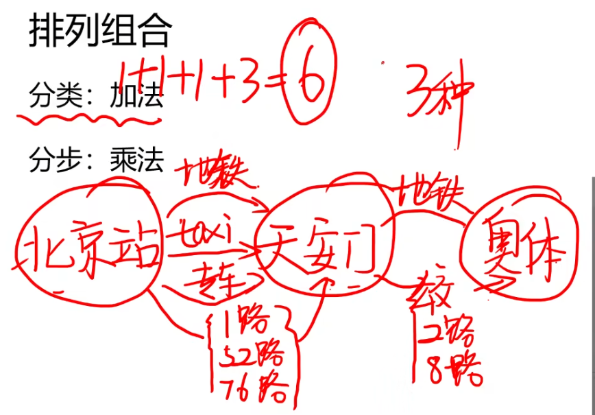

分类指的是在同一层级，一次只能选一个。分步是在不同层级，一次要每个层级都各选一个。

在同一层级你一次只能选一个，所以你可以选择的方案数就是当前层级的选择数，做加法。

在不同层级（例如两个层级），你需要第一层级选了，再选第二层级，两者互相独立，每选择一个第一层级的，都可以和第二层级的所有选择组合一次，第一层级的方案遍历了一遍，得出最终方案的总数量就是第一层级的方案数 乘以 第二层级的方案数。做乘法。

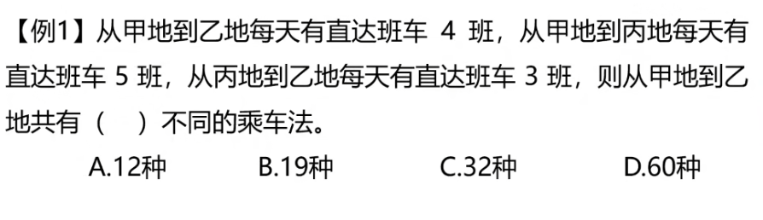

**排列 Array(名词：数组 动词：排列)**

排序侧重整理这个动作 排列的意思是 选取一部分元素进行排序得到有序组合 这个更复杂的动作

排列是特殊的分步，不同坑位在不同层级，选完第一个层级后，后一个层级的可选数量就少一个。

两边的元素都分别互相各不相同的情况下才需要进行排序，例如五个相同的苹果分别分给五个不同的人，每人一个，那分法只有一种

除非相同的东西进行组合，形成东西相同但数量不同的组合，此时数量不同的组合就是不同的东西，数量相同的组合还是相同的东西。（插板法）

以上都是一个元素对应一个坑的情况，如果多个元素可以对应一个坑呢？

如果把八个人分到五个坑里，问有几种情况

这个暂定不考，推导结果很复杂（如果八个人是八个完全相同的东西，那可以按插板法做）

分为全排列和半排列

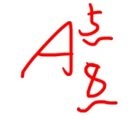 下标是“总数”，上标是“坑位”

如下面是总人数，上面是选出来并排列的人数所占的坑位。

计算方式就是8*7*6*5*4

记忆方式：八个人选五个人进行排列，那坑位是五，第一个坑位有8种选择。

**如何判断“总数”与“坑位”**

在数量关系中，数量多的是总数，数量少的是坑位。总不能从8个里选十个去占十个坑，不够的。

如甲，乙两个学校要去参观博物馆，博物馆只有周一到周三开放，每天只能接待一个学校，有几种参观方式？

此时日期是总数，学校是坑位。从三个日期中选出两个进行排列，排第一的就是甲坑位，排第二的是乙坑位。（按原意思，日期是不动的，周一到周三顺序固定，学校的顺序可变，去灵活的占位排序固定的日期。 此时按语义来说，日期才是坑位）

但为了适配我们的公式，数量多设定为“总数”，数量少的东西称为“坑位”，计算时将原有的 **位置固定与不固定的关系调转一下**，理解起来不太容易，但不影响最终结果。

选完第一个层级后，后一个层级的可选数量就少一个。

第二个坑位少了一个，但每个人都有可能占第二个坑位，是不是不太对？

例如4个人两个坑位，总排列数是4*3，第二个坑位四个人都可能占据，但为啥按这个式子第二个坑位只有三种可能？

这个排列总可能是12种，

12 13 14

21 23 24

31 32 34

41 42 43

这12种中，每个人在第一位的情况有4中，在第二位的情况有3种，因为如果自己在第一位，则第二位不可能是自己，所以情况少1。

如有3个、4个坑位也是如此类推

**组合 combination**

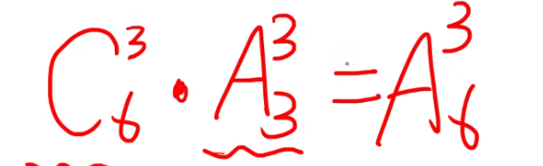下标是总数，上标是坑位

下面是总人数，上面是选出来不排列的人数所占的坑位

左侧：第一步：从六个人里选三个 第二步：在食堂窗口进行排列

右侧：第一步：从六个人里选三个 第二步：进行排列，然后去食堂窗口

本质上是相同的，所以可得

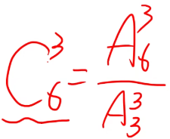

**快速记忆方式：**

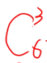是六选三不排列，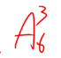是六选三排列，六选三不排列这个分类的可能性就是六选三并排列这个两步操作减去第二步排序带来的额外可能性就行

所以就等于除以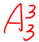。

**组合特性**

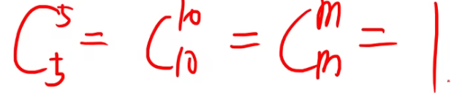

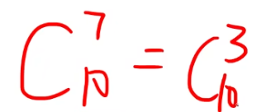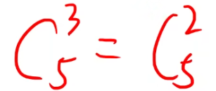

从十个里选出七个，有多少种可能性，假设为x种，那每次选七个，都会剩下三个，那自然十个选三个也是这么些可能性。

这些所有剩下三个的情况中，会不会有几个情况是重复的？不会，因为十选七各种情况都不会重复，所以各种情况剩下来的三也不会重复。

**快速计算方式**

**利用因子倍数进行大量约分**

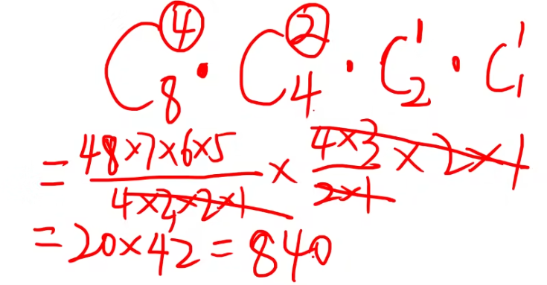

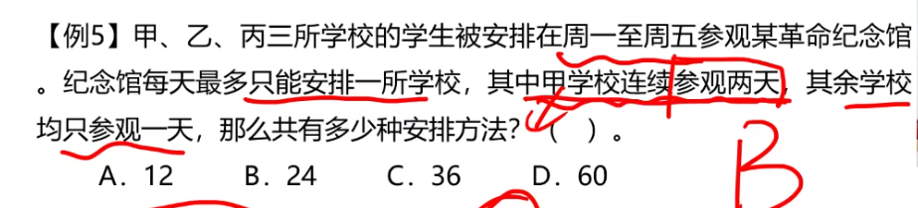

这题没想明白,想一想

先手动分步,

1.甲连续两天,有四种排法,第一步的分类是4中

2.还剩下三个日期和两所学校,这时的含义是从三个日期中选取两个日期并排列,排在前面的是乙,排在后面的是甲. 此时A的下标变成了日期

总结：

组合是从n个中选出m个（n>m），不进行排序。

排列是在组合的基础上进行排序

排列针对的是两类主体一一对应关系

如：

8个人选6个人出来排队，一类主体是人，一类主体是位置。语义上说是位置不动，人可以调换，但有时为了方便计算，认为人不动，位置动。

消序：

场景1：无序分组

对应的是元素相同，“组“这类主体只因元素数来判断是否一致的情况

场景2：排列中含重复元素

当一个排列里存在**多个相同元素**时，相同元素之间的交换不会产生新排列，需要消序。

排列单词 “AABB” 的字母，有多少种不同排法？

真实的情况数=含重复的排列组合数/重复部分的全排列数

• 错误思路：4 个字母全排列4!=24。

• 重复根源：2 个 A 交换位置、2 个 B 交换位置，排列结果不变。

• 消序操作：除以**每种相同元素的全排列数**。

• 正确计算：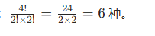

区分分组与排列

排列：两类体之间一对一或一对零的关系

分组：需要先将某类东西转为组，然后再一对一或一对零

什么情况下需要排列？

两类主体都存在特异性时

如：10个人选5个人进行排队，人和位置，每个人都是不一样的，每个位置都是有编号属性的

两类物体有一类无特异性时不需要排列

如：10个相同的苹果选5个分给5个人，每人一个。此时可以把人当坑位，有特异性，但苹果没有，所以不需要排序，直接C10 5

有序分组和无序分组

分组：

分组时，两类主体分别为 “组” 和 坑位

1.被分组的东西无特异性

第一步：将这些东西分组

第一类：每组数量不同

第二类：每组数量相同

只有一种分法

且得到的“组”的内部元素数量一致，此时主体“组”无特异性，因此和坑位匹配时不需要排序。

分完后的组是主体，其中包含的东西是元素。当不同组中包含元素数量一致时，这些组此时是一致的，无特异性，因此在获得组后，和坑位匹配时，不需要排序。

如分完组后，每组数量都不一致，则这些组有特异性，需要排序。

2.被分组的东西有特异性

此时，分完后的组是主体，其中包含的东西是元素。

总数和上标颠倒呼唤的情况

特殊情况：

什么情况下需要排

一组合在什么情况下会实现排列的效果

何时需要排列，

如何避免分布的时候算重复了？

**捆绑法-相邻问题**

针对的是对n个人进行排列，要求其中两个人（固定的两个人，不是随机的）要挨在一起

可以用分步法来思考，第一步对这两个人进行排列，n个人中选两个人出来只有一种可能，这两个人在n个坑位进行连续的排列，可能的方式有（n-1）*2种，后面的步骤就按正常思路来，总数n-2，坑位n-2，那就是n-1*n-2*n-3…1 * 2

或者直接把这两个人绑起来，看作一个人，则总排列数就是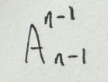，这两个人还可以调换顺序，所以最后要乘以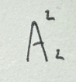

**半排列捆绑思考**

如果是半排列，如六个人中选出三个进行排列，并要求其中两个人靠在一起。

例如：小王和小红被选中且靠在一起的情况有几种。没选中这两个人的情况下，肯定不符合，所以直接在这两个人都被选中的基础上进行分析，分步来分析，

第一步：两个人都被选中，一种情况

第二步：从剩余的六个人里选一个出来 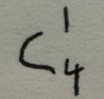

第三步：两人组和剩余的人进行排列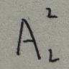

第四步：每种排列中，两人组又能进行排列

总的情况：1***

拓展：如果问的是六个人中选三个人进行排列，小王和小红靠在一起的概率是多大，怎么算

小王和小红靠在一起的情况数我们算了出来，那再除以总的情况数就是概率了。总的情况数就是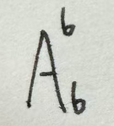

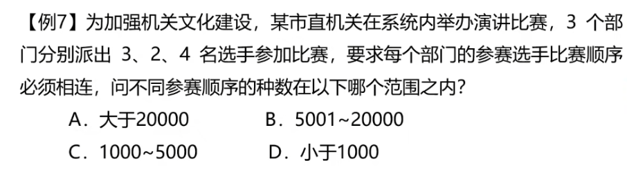

每个部门参赛选手的比赛顺序要相连，则可以把每个部门的参赛选手们看作一个人，相当于把部门的比赛顺序排了个遍，排列的可能性是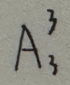。 在部门们的每个比赛顺序中，各部门内部的排序还要依次再排一遍，这些个排序互相独立，都要各选一个，属于分步操作，所以总的排列的可能性是**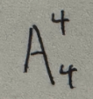

如果加个限制条件，第一个部门只出两个，第三个部门只出2个，则可能的排列种数多少？

首先还是捆绑法，相同部门的参赛选手看作一人。其次在每种部门们的排列中，第一个部门需要从三个人中选两个并进行排列，第三个部门需要从四个人中选出两个进行排列，总的种数是*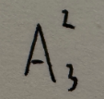**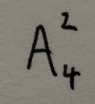

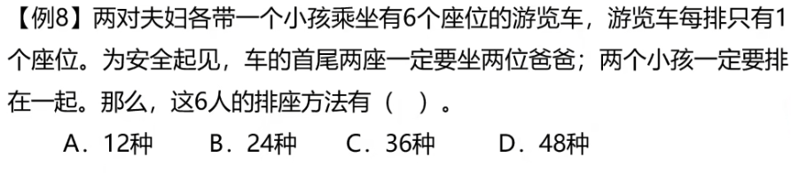

**分步计算，第一步两个爸爸进行排列**

**第二步：两个孩子和两个妈妈看作三个人进行排列**

**第三步：两个孩子在每种排列下还能进行位置互换**

**插空法-不相邻问题**

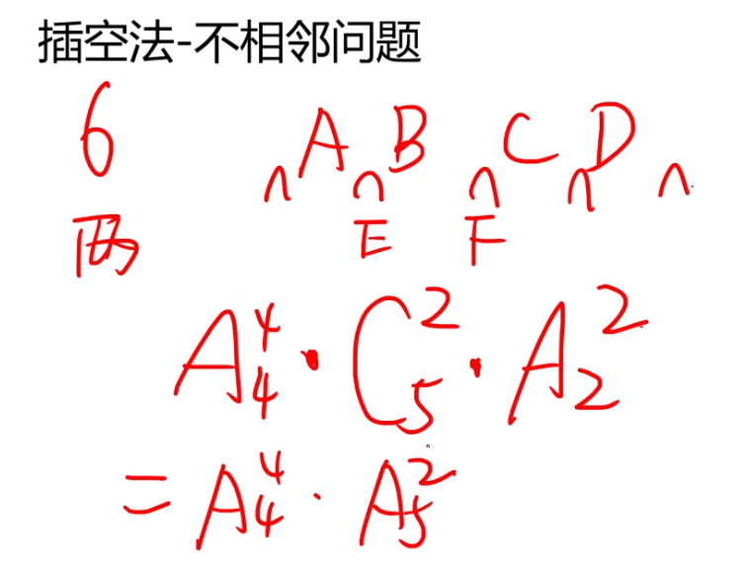

针对的是n个人进行排列，要求某两个人不相邻

如果六个人进行排列，指定两个人不相邻，解题思路是第一步先让其他四个人进行排列，剩下的两个人在这四个人之间的空位中进行排列，这样就相当于从五个间隔位选两个出来进行排列

**如果指定要隔两个位置或三个位置怎么办**

**将其余人两两组合形成一个整体，再适用普通的插空法，再乘以其余人两两组成一个整体有多少种情况（C62*C42*C22）。万一人数不是2的整数倍呢？好复杂**

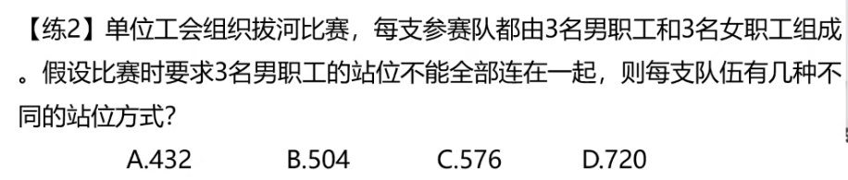

**先用分类法分为两类**

**第一类：全都不连在一起**

**第一步：女生先排列A33**

**第二步：四个空位选出三个来放男生，要排序，A43**

**总A33*A43**

**第二类：其中两个连在一起**

**三个男的选两个出来连在一起，并且是有前后顺序的A32**

**连在一起的两个人看作一个整体，和其余三个女生进行排列A44**

**排列结束后，有五个空，其中三个空可以用来放剩下的男生A31**

**总：A32*A44*A31**

**总：A33*A43 + A32*A44*A31 = 576**

**还有更简单的方法，用逆向思维，求不全连在一起的情况，那就是总情况-全连在一起的情况。总情况是A66，全连在一起的情况是A33*A41*A33**

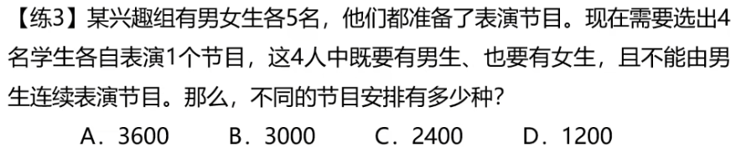

**这题要分类讨论，第一类男的出一个**

**有这么几种写法、**

**1. A51 *A53*A41**

**2.C51*C53*A44**

**A**

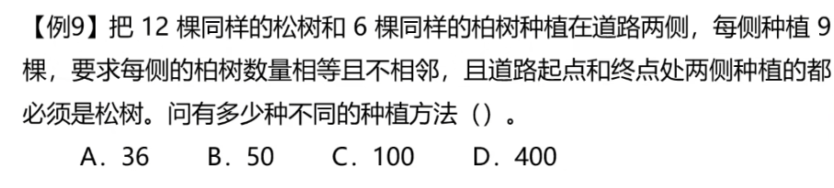

因为是同样的松树和柏树，所以是组合不是排列

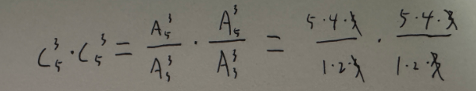 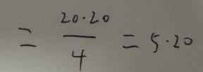

**插板法-分组**

解决的是将n个相同的东西分为三份，并分给三个人，且每份最少为一的情况有几种

如每份最少不是1，则转为每份最少是1的问法。

思路：和不相邻问题有点类似，n个东西之间有n-1个空，在里面插入3-1个板，那就得到3份，且每份至少为1。

这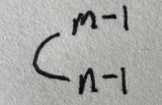种排列中，每种排列中带顺序的每份的数量组合都是不一样的，不带顺序的每份的数量组合是有重复的。此时每份就可以看作不一样的东西。 就好比我要把三个不同的东西香蕉 苹果 梨子分给三个人，有几种分法？对人或者水果其中一个进行全排列即可。 此时我们每份的全排列已经完成了，自然就不需要再进行任何操作了。 （两者都不互相相同的情况才才需要进行排序，例如五个相同的苹果分别分给五个人，每人一个，那分法只有一种）

和不相邻问题的区别：不相邻问题的插空法，插的是和其他元素同类型的元素，且不同元素个体之间存在差异。（如果元素相同，那就不存在要求某两个个体一不相邻了）

插板法插的是虚拟的板子，不影响元素总数量，只是做分区。

拓展1：如果只将n个相同的东西分为三份就行，不分给具体的人呢

很复杂，应该不考

~~如4个分3份，三个空选两个插板，组合方式有三种，但最后结果都是两份1个，一份两个~~

~~如三个分两份，两个空选一个插板，组合方式有两种，但最后结果都是一份1个，一份两个~~

拓展2：如果是n个不同的东西呢

~~如果东西不相同，是不是再乘以一个全排列？第一步先将所有东西全排列。第二步，在每个排列的基础上，再进行插板。每个全排列是不一致的，每个插板的插法也是不一致的，所以相乘得到的结果也是不一致的。如东西1 2 3和3 2 1是不同的排列，此时进行相同的插板，如果规定第一二三份是甲乙丙，则虽然两种情况下乙获得的是相同的2，但甲和丙不同了，所以也是不同的分法。~~

~~不对，假设分给A是123 和 213效果是一样的，没要求到了A的手上后还进行排序~~

~~这个思路是先让原语义中排序不变的东西排序变化，然后再搭配第二步无排列的插板。 如果现在要求思路是东西排序不变，插板进行排列呢？太复杂了，放弃这种思路，因为两插板进去，分为三份，每份归谁这么没规定。如果规定死第一份是甲，第二份是乙，第三份是丙，那也不行，因为就算对插板进行排列，那排列后第一份的东西依旧没变。这时就只能现在第一步对插板进行组合，然后第二步获得四份东西和四个人，此时总数看作东西或者人都一样，进行全排列即可。~~

~~推测这个概率能算，但是极为麻烦，类似错位排列，应该不考~~

不同的元素分固定的组：直接用组合

注：如每组数量相同，则相当于已经做了全排列

如每组数量不同，则没做全排列

不知道适不适用多组

如有的组数量相同，有的又不同呢？这个应该很复杂

不同的元素分不固定的组，直接按分步法，第一个元素几种选择*第二个元素的几种选择

要注意，当将人分组时，如分组内数量一致，则要关注到你选出来的人，也要关注要留下来的人，你选出来的人确定了，留下来的人也就确定了，此时

当你把选出来的人的组合方式确定了，再把选出来的和留下的都放到不同坑位时，注意不要排列，因为你分组时就已经拍好列了

如选出来的 剩下的

甲乙 丙丁

丙丁 甲乙

如分组后，每个组数量不一致，那不同的组内容肯定就不一致，此时还是需要排列的

如果只关心选出来的，留下的人不进行任何操作，那就看另一边是否相同，如不同尽管排列

拓展3：如果是n个不同的东西分为三份，不分给具体的人呢

如果是八个橙子分给四个人，每个人最少为0呢

拓展4：如果是每份最少0个或者3个呢

统统转为每份最少一个。为0的话就加入几个虚拟球，为3的话就没人先分配两个球，然后再用隔板法

不然的话，计算起来十分复杂。

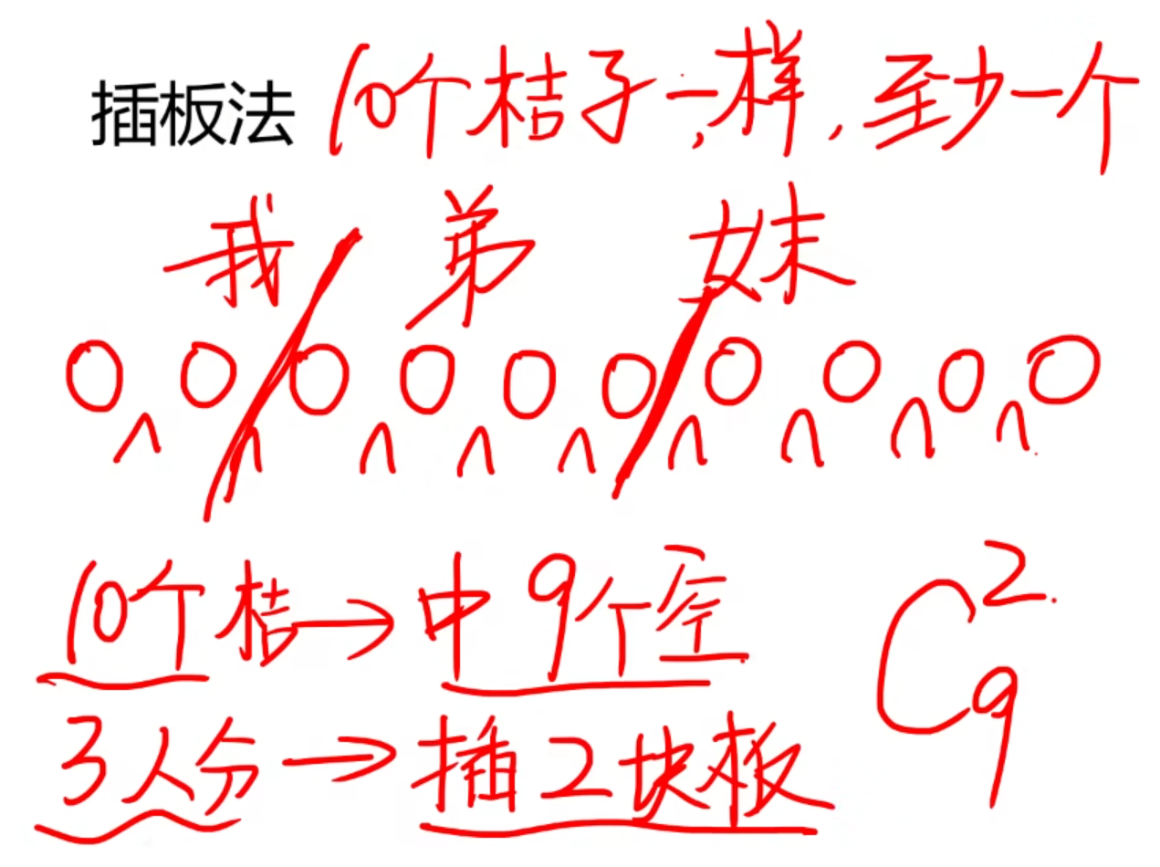

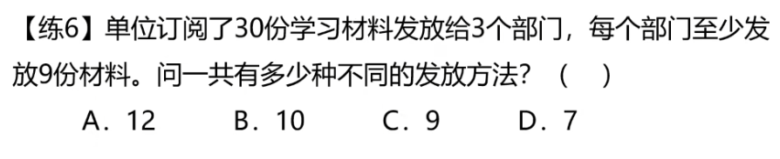

**每份最少为9**

**我一开始的想法是C30 9 * C21 9 * C12 9 再用插板法，没人至少0个**

**但学习资料是完全相同的，不需要选**

**最佳解题方法是先每人分8个，情况只有1种。然后6份资料分给三个部门，每个部门至少一份，就可以使用插板法了**

**能不能先每人分9个，然后3个分三份，每份最少0个。**

**不行，每份最少0个，三个球有四个空隙，此时不是C42，因为同一个空隙此时也能插入多个隔板**

**错位排列**

针对的是两者之间有一一对应关系的，但是恰好没有一个能对上的情况

如两个厨师分别做了一道菜，要求他们自己不尝自己做的菜的情况有几种

如四封信分别对应四个信箱，问投递员一个也没投递正确的情况有几种

这个有公式，但是推导起来十分十分的复杂，所以我们可以直接记住结论，特别是记住D4和D5。

记忆方法，错位排列最少要每边至少有两个对象，两边分别一一对应，D2D3可以自己推导，D4和4无关是9，D5反而和4有关，是44。

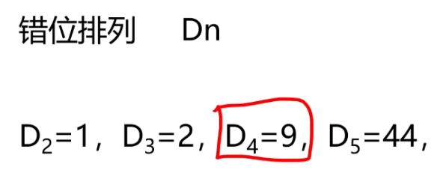

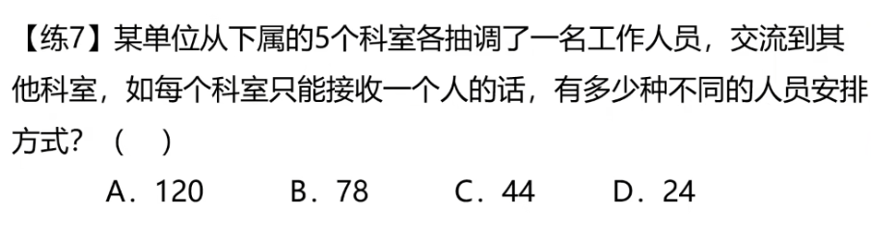

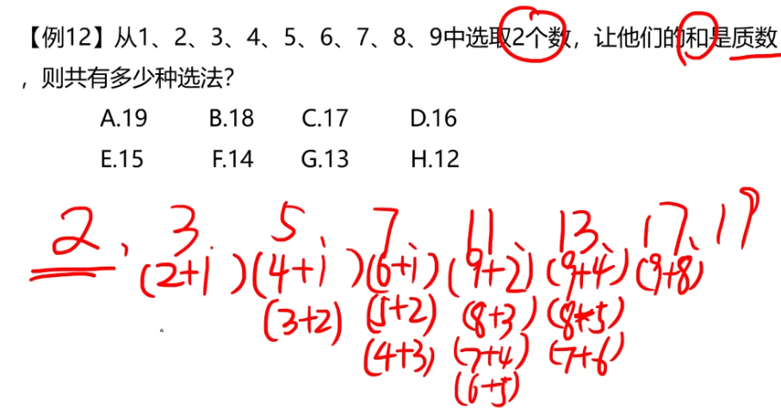

一道特殊的组合题，没有快速解题的公式，只能利用小技巧加上部分手算来算。

为弘扬耕读文化，某校打造多样化“校外+校内”耕读文化教育基地，有种植、绘画、编织、美食四个主题基地供同学们选学。假设每位学生选择1个主题基地参与学习，那么甲、乙、丙、丁4名学生中至少有3名学生选择不同主题基地的方法有多少种？

A24

B60

C144

D168

这个题型比较特殊，两边都是选一部分出来，之前讨论的都是其中一边选一部分，另一边选所有

思路是其中三个选择不同基地，剩下一个随便选

四个学生选出三个：C43 A33进行排列 C43 四个基地选出三个 A41 四个基地任选一个给剩下的孩子

有个核心问题：前三步骤没有问题，没重复没遗漏，错误的地方在于第四步，

如前三步有这么几种情况

甲A 乙B 丙 C

甲A 乙B 丁D

甲A 丙C 丁D

第四步，ABCD任选一个给剩下的人，如如分别是丁D 丙C 乙B，则就获得了重复的组合

结论：遇到至少有n个不同的题型，必须先分类计算，不然极容易算重复算漏

能分类的就分类,不要试图揉在一起处理，不然逻辑会十分复杂

怎么避免不出现重复，当步数太多了，光靠思维很难保证，那就能分类就分类

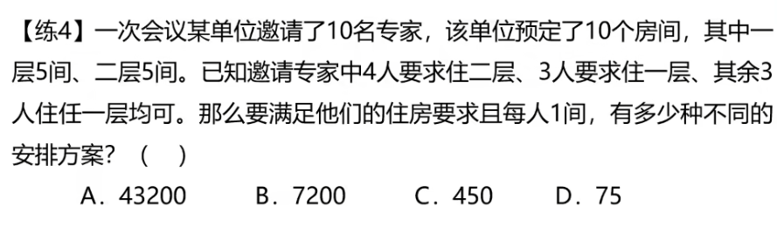

邀请专家中的4个要住二层，不是十选四，这四个人已经固定了，方案只有一种

**5.概率问题**

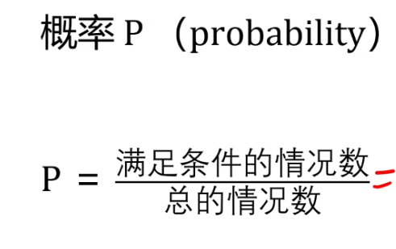

依旧满足分类分步的情况，分类用加法

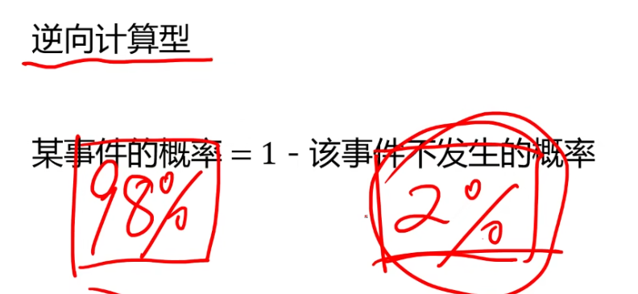

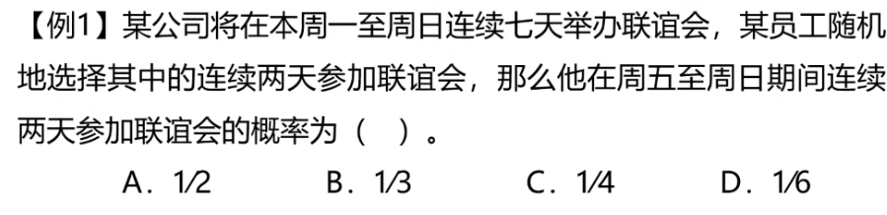

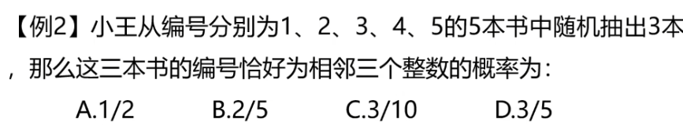

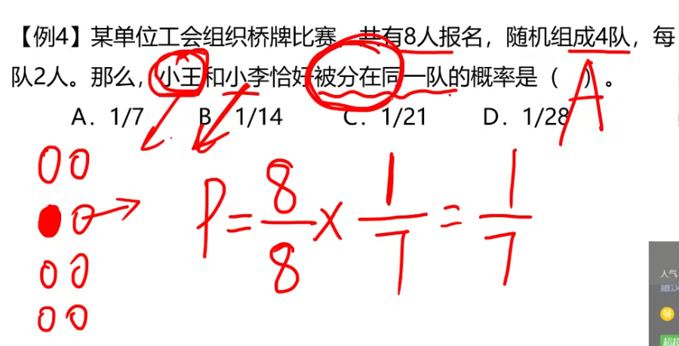

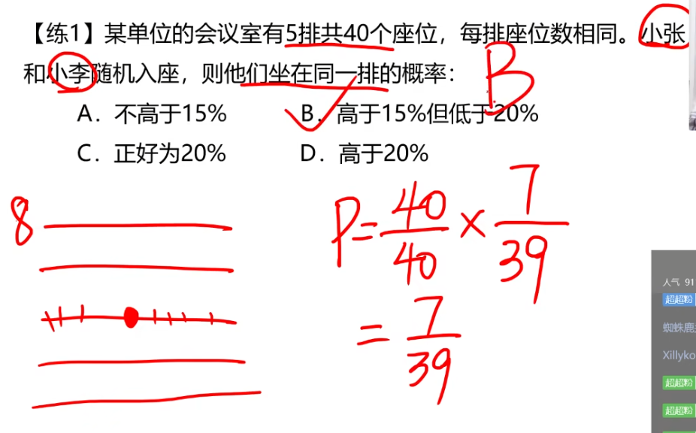

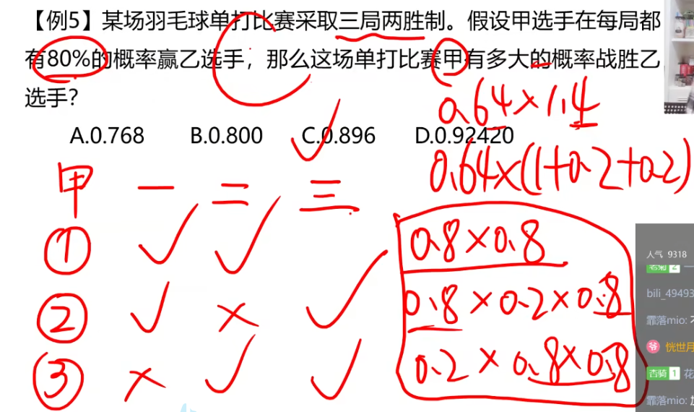

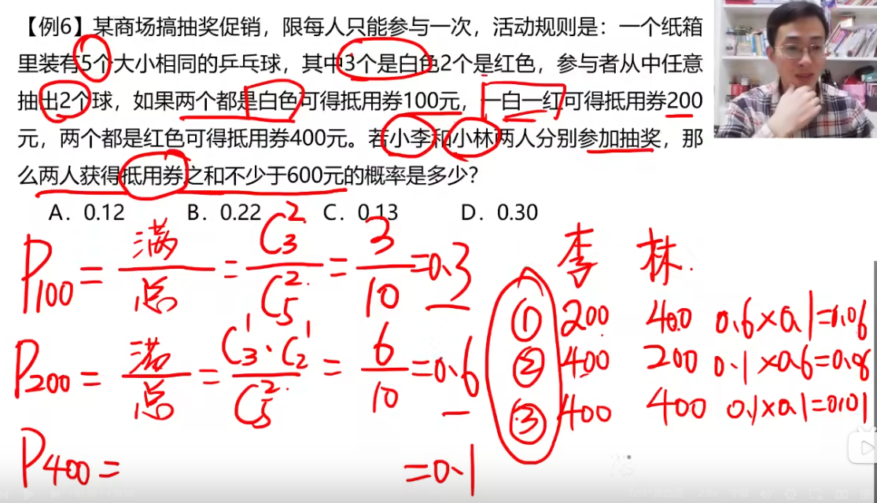

中秋节前夕，小赵买了6个外观相同的月饼，其中有3个是蛋黄馅的。回到家后，小赵从中任取3个月饼，里面恰好有1个是蛋黄馅的概率是：

A

B

C

D

六个外观相同的月饼，馅不同，为什么是C63 为什么不是C21

如果不算概率，单纯的求拿到手的月饼是三个有馅无馅的概率是多少，应该不是C63

**6.几何问题**

几何问题的核心就是求周长，面积，体积

计算过程中会用到数量关系的核心，数量与数量之间的关系，凑到我们需要的数据，然后得出答案。

感觉所有题型都是这样，每种题型都有其解题核心思路，然后都要额外借用数量关系的解题核心思路。

注：图形推理可能很喜欢考隐藏条件，特别是拼合类的题目

注：周长固定时，要面积最大，就是圆形。如有其他限制条件，则越接近圆形面积最大。

注：正方形是特殊的长方形

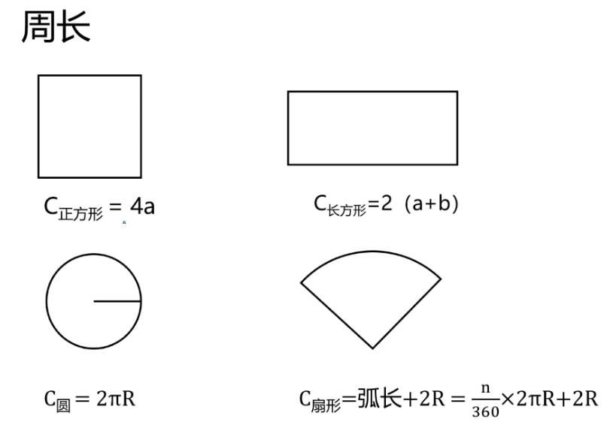

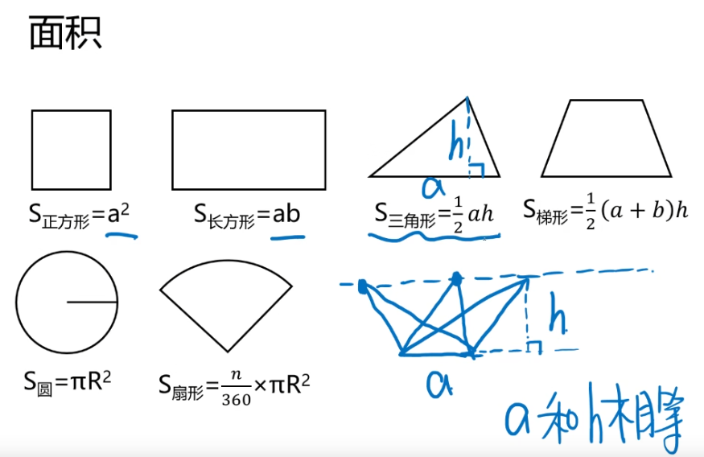

三角形的面积特性

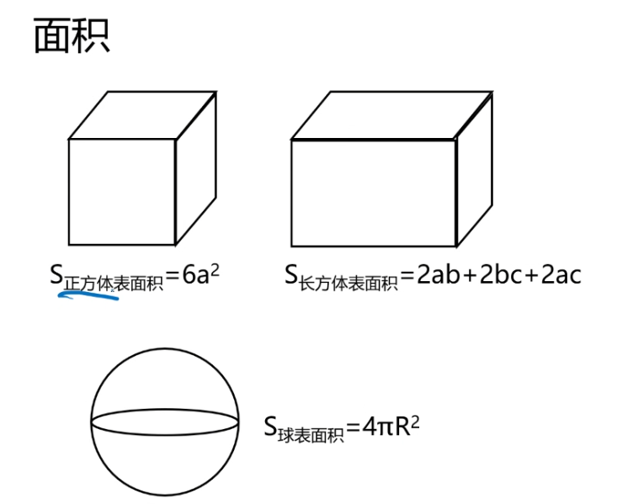

球的表面积就是中间那个圆面积的四倍

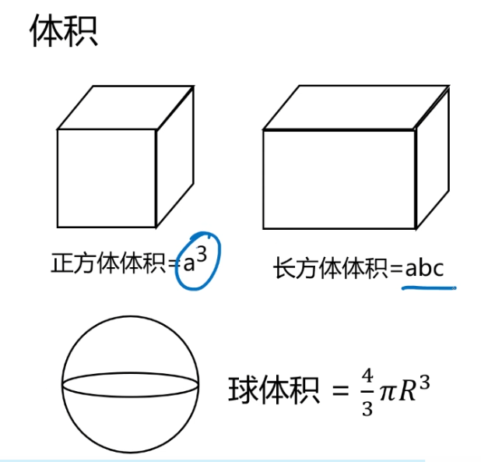

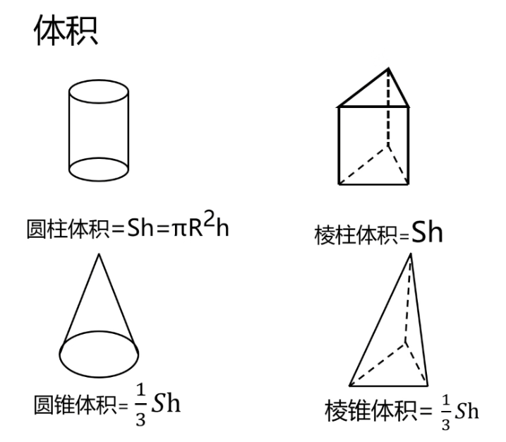

勾股定理

勾三股四弦五

两个直角边的平方和为斜边的平方

特殊三角形

需要记住他们的边的关系

不要演算，要做到能直接背下来

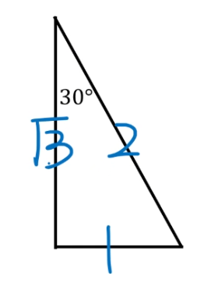

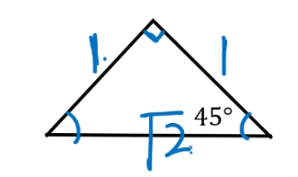

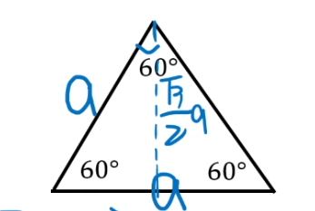

常考的多边形

这几个多边形画几条辅助线，就能很好的出题了

正多边形内角和公式： (n−2)×180°

正六边形每个内角120° 正八边形每个内角135°

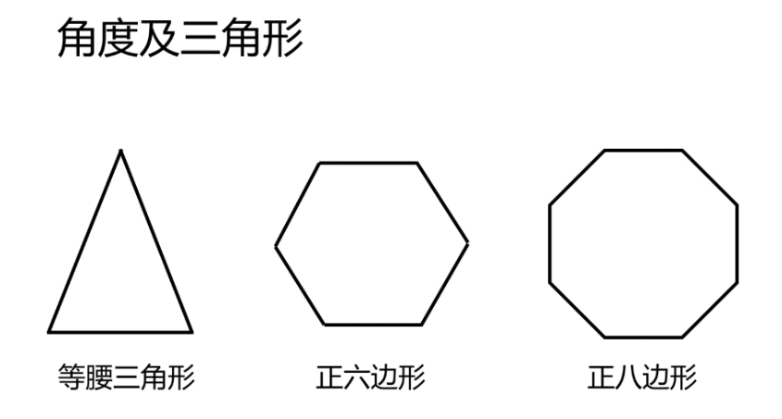

相似三角形

相似三角形，各边之间的比值相等，且他们的面积之比等于边之比的平方

不用证明，看起来像是三角形那他就是，直接用就是了

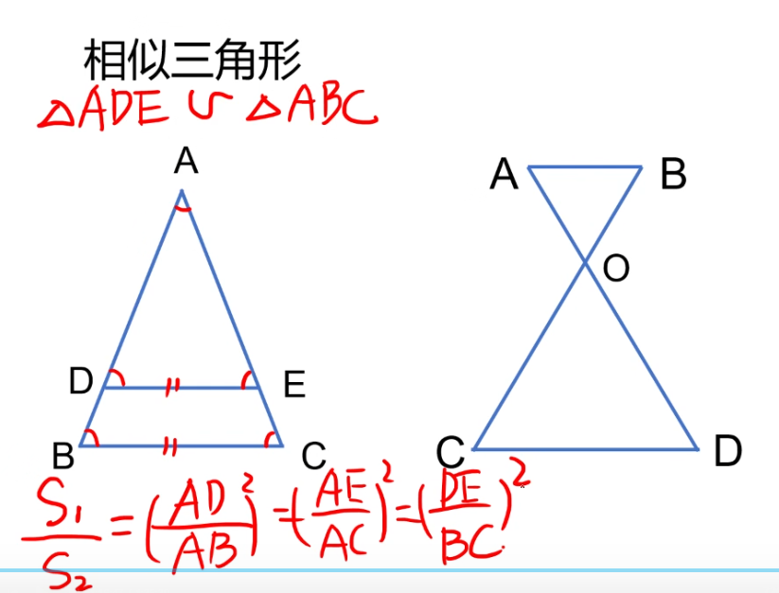

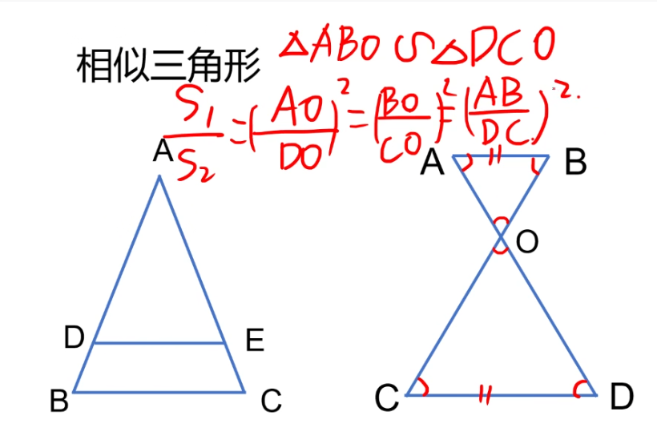

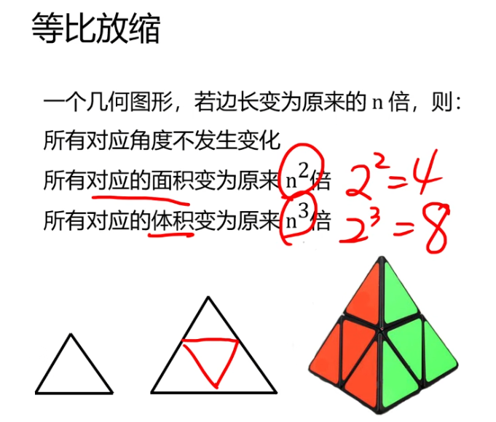

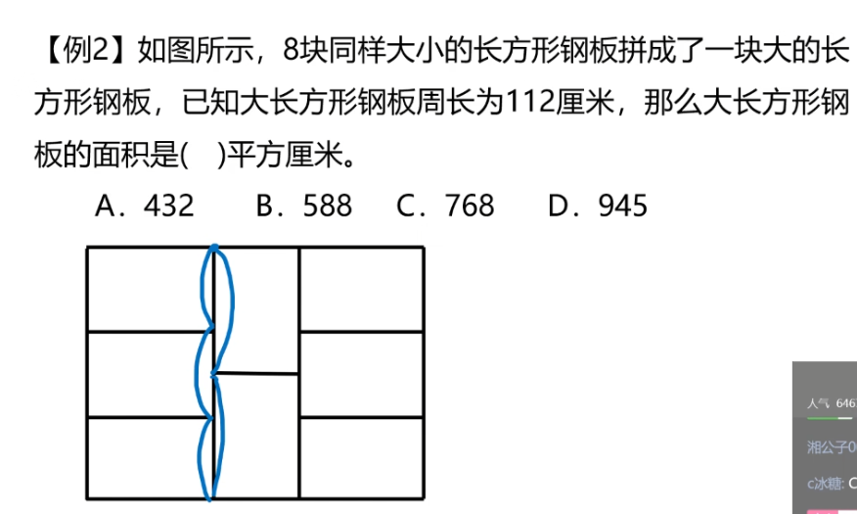隐藏条件是三个窄边等于两个长边

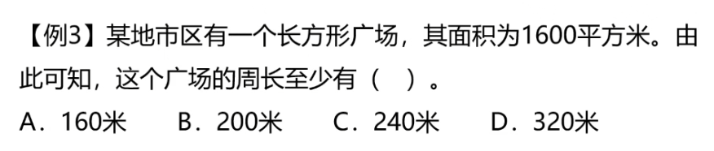

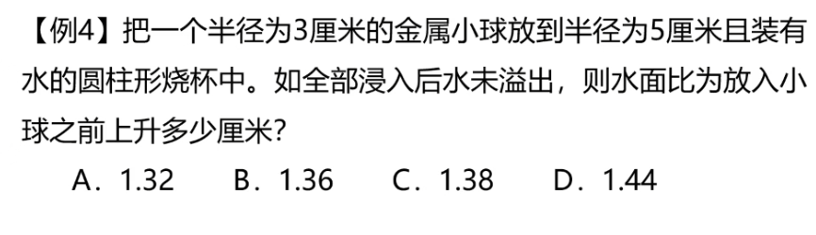

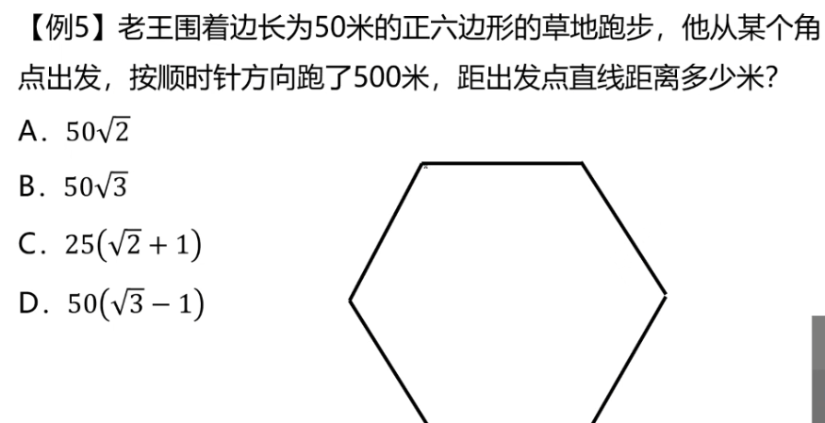

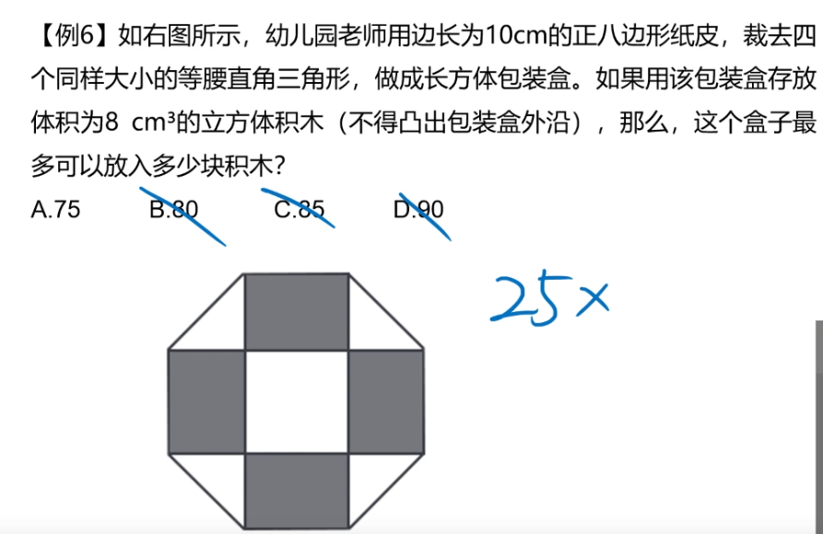

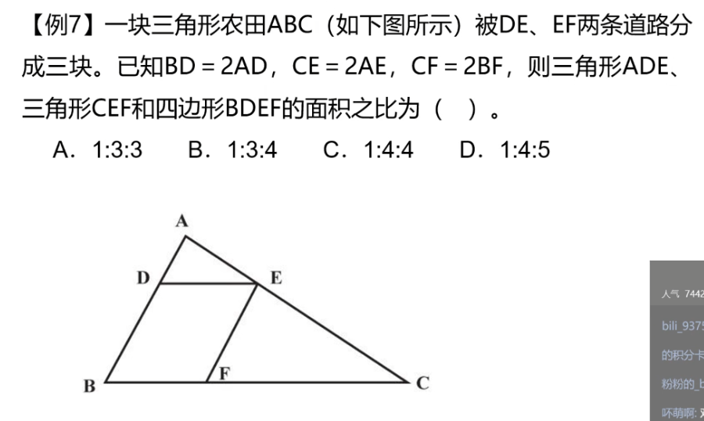

最佳解题思路，ADE与ABC是相似三角形

次等解题思路，ADE相似于EFC，面积比为1：4。 四边形的面积为底乘高，三角形为二分之一底乘高。BF=1/2FC，所以四边形和大三角形面积相同

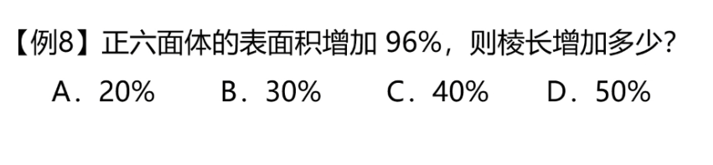

面积是原来的1.96倍

那边长是原来的几倍？

